

Informacja o stanie realizacji zadań oświatowych Gminy Żabno za rok szkolny 2023/2024

Żabno 2024 r.

Spis treści
Wprowadzenie 3
I.DEMOGRAFIA 4
II. ORGANIZACJA OŚWIATY W GMINIE 6
III. BAZA DO DZIAŁALNOŚCI OŚWIATOWEJ 8
I. Zakup pomocy dydaktycznych 9
IV. FINANSOWANIE DZIAŁAŃ OŚWIATOWYCH 10
V. ZATRUDNIENIE I DOSKONALENIE ZAWODOWE 13
1. Zatrudnienie nauczycieli i pracowników obsługi 13
2. Wynagrodzenie nauczycieli 16
3. Dokształcanie nauczycieli. 17
VI. DOFINANSOWANIE KOSZTÓW KSZTAŁCENIA PRACOWNIKÓW MŁODOCIANYCH 18
VII. KONTROLA OBOWIĄZKU NAUKI 20
VIII. ZAJĘCIA DODATKOWE 21
1. Programy i projekty 21
2. PÓŁKOLONIE 24
3. Udział w konkursach. 27
4. Inne osiągnięcia uczniów. 31
IX. INNE INFORMACJE 32
1. Działania podejmowane przez szkoły w ramach pomocy psychologiczno-pedagogicznej. 32
2. Liczba uczniów zwolnionych z zajęć wychowania fizycznego: 34
3. Kontrole zewnętrzne w roku szkolnym 2023/2024: 34
4. Czytelnictwo: 35
5. Działalność rekreacyjna, kulturalna i krajoznawcza. 37
X. POMOC FINANSOWA DLA UCZNIÓW 39
XI. DOWÓZ DZIECI DO PLACÓWEK OŚWIATOWYCH 42
XII. WYNIKI W NAUCZANIU I PROMOWANIE 44
1. Absolwenci, promowanie i oceny z zachowania 45
SPIS TABEL 47
SPIS WYKRESÓW 48

Wprowadzenie

Obowiązek sporządzania i przedłożenia informacji o stanie realizacji zadań oświatowych gminy wynika
z art.11 ust. 7 ustawy z dnia 14 grudnia 2016 roku – Prawo Oświatowe.
Organ wykonawczy jednostki samorządu terytorialnego przedstawia organowi stanowiącemu jednostki samorządu terytorialnego informacje o stanie realizacji zadań oświatowych tej jednostki za poprzedni rok szkolny, w tym o wynikach egzaminu ósmoklasisty oraz wynikach nadzoru pedagogicznego sprawowanego przez Kuratorium Oświaty w Krakowie.
Informacja o stanie realizacji zadań oświatowych w roku szkolnym 2023/2024 została przygotowana na podstawie danych przekazanych do Systemu Informacji Oświatowej (SIO), arkuszy organizacyjnych, danych przygotowanych przez dyrektorów przedszkoli i szkół oraz na podstawie licznych opracowań własnych, z uwzględnieniem wyników uzyskanych z egzaminu ósmoklasisty.
Aby podkreślić jak wiele zadań oświatowych jednostka samorządu terytorialnego jest zobowiązana realizować poniżej przedstawiam część z nich, a mianowicie:
- w ustawie Prawo oświatowe ustawodawca określił, że do zadań gminy należy m.in.:
- zakładanie i prowadzenie publicznych przedszkoli i szkół podstawowych,
- zabezpieczenie bazy lokalowej i sprawności technicznej obiektów oświatowych oraz środków rzeczowych i finansowych dla ich działalności,
- zabezpieczenie kadry kierowniczej, w tym administracyjno-obsługowej.
- w ustawie Karta Nauczyciela, wśród zadań gminy wymieniono m.in.:
- zapewnienie średniego wynagrodzenia nauczycieli na poszczególnych stopniach awansu zawodowego,
- zapewnienia podstawowych warunków do realizacji przez nauczycieli zadań dydaktycznych, wychowawczych i opiekuńczych,
- zapewnienie środków na dokształcanie nauczycieli.
Ponadto na gminę został nałożony m.in. obowiązek:
- kontroli spełniania przez uczniów obowiązku szkolnego i obowiązku nauki,
- realizacja zadań wspierających uczniów w nauce,
- zapewnienia bezpiecznych i higienicznych warunków pracy i nauki,
- dbałość o bazę lokalową i dydaktyczną przedszkoli i szkół podstawowych,
- zapewnienia warunków umożliwiających stosowanie specjalnej organizacji metod nauki
i pracy dla dzieci objętych kształceniem specjalnym,
- wypłatę świadczeń socjalnych ( w tym stypendium szkolne),
- realizacja zadań wynikających z dofinasowania kosztów kształcenia pracowników młodocianych,
- zapewnienie dowozu uczniów,
- wykonywanie zadań związanych z postępowaniem kwalifikacyjnym dla nauczycieli ubiegających się o stopień nauczyciela mianowanego,
- organizacja konkursów na stanowiska dyrektorów szkół oraz wykonywanie czynności
z zakresu prawa pracy w stosunku do nich,
- inne zadania nie wymienione a wynikające z przepisów prawa.
W niniejszej informacji pokrótce zostaną przedstawione zadania zrealizowane w roku szkolnym 2023/2024.
I.DEMOGRAFIA
Demografia stanowi ważny element warunkujący kształt sieci przedszkoli i szkół podstawowych na terenie Gminy Żabno.
Przemiany demograficzne wpływają na strukturę wydatków przeznaczonych przez gminę na edukację. Tak jak w większości gmin, tak również w gminie Żabno środki z subwencji oświatowej nie pokrywają kosztów funkcjonowania szkół i przedszkoli.
W sytuacji spadku liczby uczniów kwota subwencji oświatowej jest niższa, a koszty prowadzenia szkoły stałe, co pogarsza sytuację finansową. Zatem rolą naszej gminy jest uwzględnienie wyzwań demograficznych w zarządzeniu siecią szkół podstawowych i przedszkoli.
Gminę Żabno w 2023 roku zamieszkiwało 18 388 osób. Kobiety w liczbie 9 402 stanowiły 51%,
a mężczyźni w liczbie 8 986 - 49% ogółu mieszkańców. Wpływ na liczbę ludności w gminie ma duże saldo migracji. Liczba stałych mieszkańców w ostatnich latach maleje.
Poniżej przedstawiamy porównanie danych w roku 2023 do roku 2022.

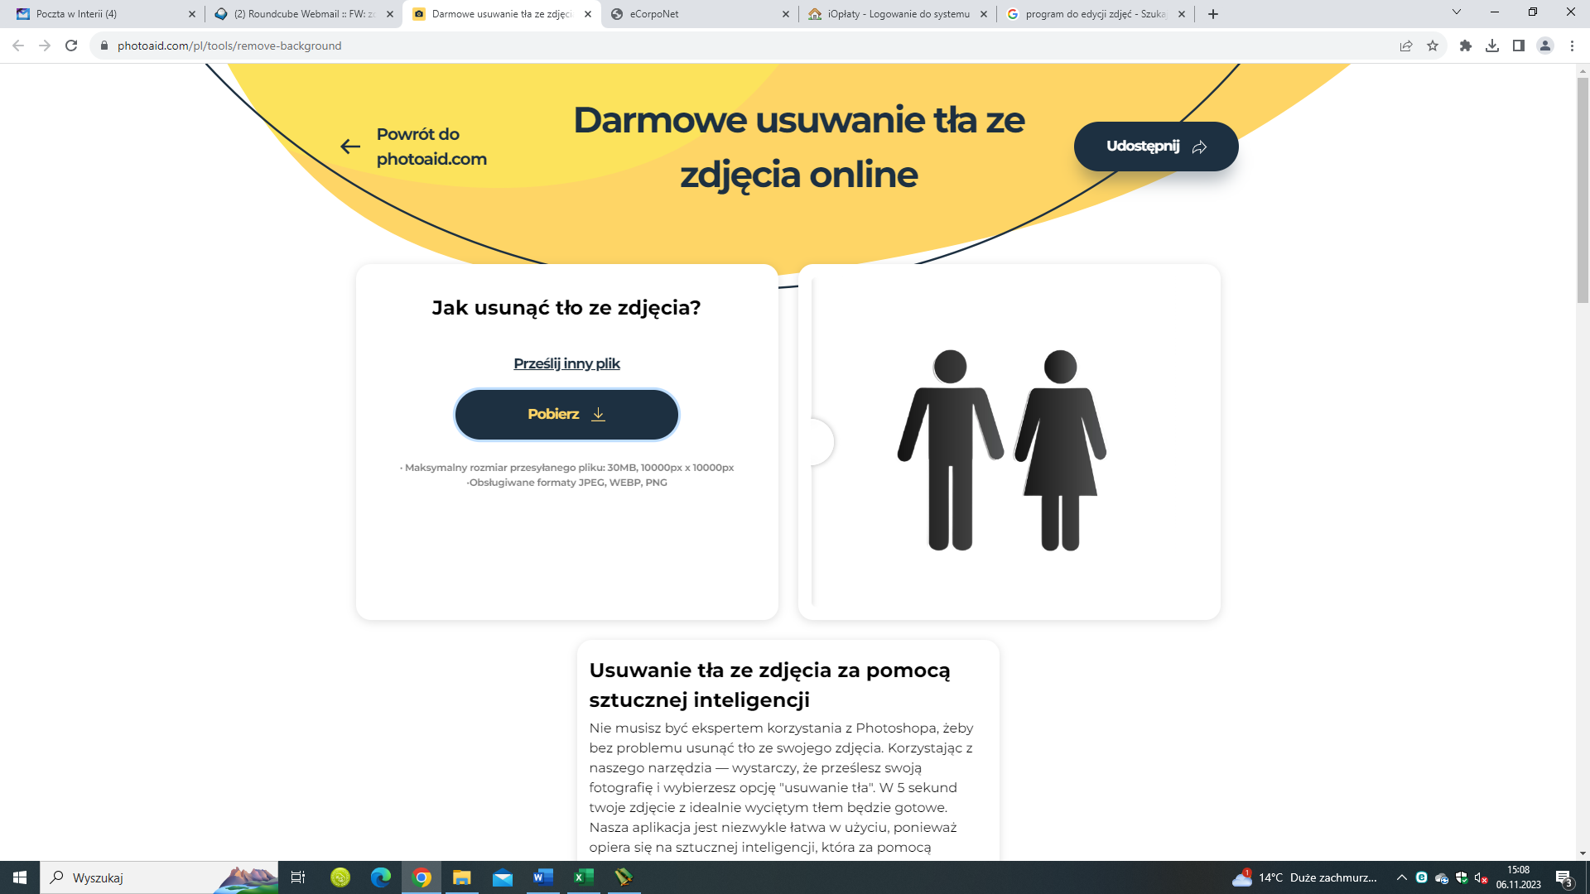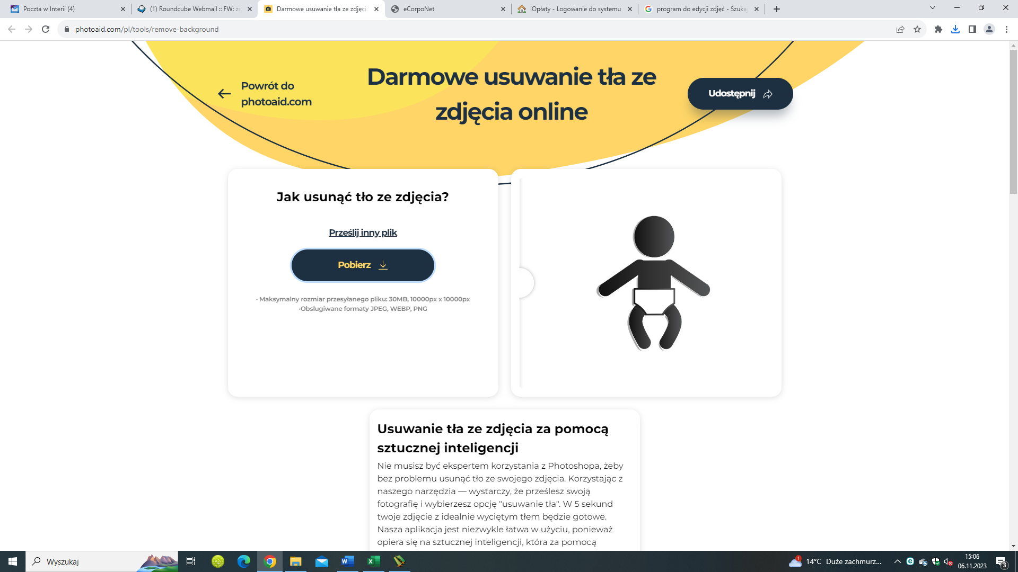

Liczba  mieszkańców  18 388  ( o 121 mniej niż w 2022 r.) | Liczba urodzeń 118  (o 65 mniej niż w 2022 r.) | Liczba zgonów 177  (o 35 mniej niż w 2022 r.) | Liczba zawartych  związków małżeńskich 111  (o 6 więcej niż w 2022 r.)

Tabela 1. Ludność gminy z podziałem na miejscowości na dzień 30.IX.2024 r.
Miejscowość | Ludność gminy stan na dzień 30.09.2024 r.
Żabno | 4 048
Bobrowniki Wielkie | 792
Chorążec | 206
Czyżów | 121
Goruszów | 89
Gorzyce | 696
Ilkowice | 1 321
Janikowice | 134
Kłyż | 318
Łęg Tarnowski | 4 114
Nieciecza | 680
Niedomice | 1 810
Odporyszów | 932
Otfinów | 725
Pasieka Otfinowska | 396
Pierszyce | 248
Podlesie Dębowe | 201
Siedliszowice | 418
Sieradza | 1 049
Razem | 18 298

Tabela 2. Liczba dzieci urodzonych w gminie Żabno w latach 2021 – 2024 wg. obwodów szkolnych zamieszkałych w Gminie.
Miejscowość | 31.12.2021 r. | 31.12.2022 r. | 31.12.2023 r. | 30.09.2024 r.
Żabno | 42 | 39 | 16 | 14
Bobrowniki Wielkie | 7 | 12 | 7 | 8
Chorążec | 4 | 4 | 1 | 3
Czyżów | 1 | 1 | 1 | 1
Goruszów | 2 | 2 | 1 | 0
Gorzyce | 1 | 6 | 5 | 3
Ilkowice | 15 | 9 | 7 | 6
Janikowice | 0 | 1 | 0 | 1
Kłyż | 3 | 5 | 2 | 2
Łęg Tarnowski | 37 | 46 | 36 | 30
Nieciecza | 10 | 10 | 4 | 9
Niedomice | 15 | 15 | 15 | 11
Odporyszów | 7 | 15 | 8 | 3
Otfinów | 8 | 6 | 3 | 3
Pasieka Otfinowska | 2 | 0 | 1 | 1
Pierszyce | 1 | 0 | 1 | 1
Podlesie Dębowe | 4 | 1 | 1 | 2
Siedliszowice | 3 | 1 | 2 | 2
Sieradza | 10 | 10 | 7 | 8
RAZEM | 172 | 183 | 118 | 108

II. ORGANIZACJA OŚWIATY W GMINIE
Stan organizacji przedszkoli i oddziałów przedszkolnych w roku szkolnym 2023/2024 przedstawia
tabela 3 i 4.

Tabela 3. Stan organizacji przedszkoli w roku szkolnym 2023/2024 na dzień 30.IX.2023 r.
Lp. | Nazwa przedszkola | Liczba dzieci w przedszkolu poniżej 6 lat | Liczba dzieci w przedszkolu 6 letnich | Liczba oddziałów
1. | Publiczne Przedszkole w Niedomicach | 62 | 29 | 4
2. | Publiczne Przedszkole w Żabnie | 126 | 51 | 7
3. | Publiczne Przedszkole w Łęgu Tarnowskim Nr 1 | 72 | 21 | 4
4. | Publiczne Przedszkole w Łęgu Tarnowskim Nr 2 | 41 | 9 | 2
5. | Publiczne Przedszkole w Gorzycach | 24 | 16 | 2
6. | Publiczne Katolickie Przedszkole w Niecieczy prowadzone przez osobę fizyczną | 19 | 7 | 1
7. | Publiczne Przedszkole w Ilkowicach prowadzone przez Stowarzyszenie Rozwoju Wsi Ilkowice | 44 | 21 | 3
8. | Niepubliczne Przedszkole w Pasiece Otfinowskiej | 16 | 9 | 2
9. | Niepubliczne Przedszkole Ochronka Św. Józefa w Otfinowie | 32 | 2 | 2
10. | Niepubliczne Przedszkole Ochronka Zgromadzenia Sióstr Służebniczek BDNP w Odporyszowie | 21 | 0 | 1
11. | Akademia Malucha Smerfna Chata | 34 | 2 | 2
RAZEM |  | 491 | 167 | 30

Tabela 4. Stan organizacji oddziałów przedszkolnych w roku szkolnym 2023/2024 na dzień
30.IX.2023 r.
Lp. | Nazwa szkoły | Liczba dzieci  w oddziałach przedszkolnych | Liczba oddziałów
1. | SP w Odporyszowie | 13 | 1
RAZEM |  | 13 | 1

W roku szkolnym 2023/2024 funkcjonowało na terenie gminy siedem szkół podstawowych
prowadzonych przez gminę, jedna szkoła podstawowa prowadzona przez stowarzyszenie
i jedna szkoła podstawowa prowadzone przez osobę fizyczną.
W roku szkolnym 2023/2024 do szkół podstawowych uczęszczało1270 uczniów.
Rok szkolny 2024/2025 rozpoczęło naukę 1363 uczniów. Stan organizacji szkół podstawowych
w roku szkolnym 2023/2024 przedstawia tabela 5.

Tabela 5. Stan organizacji szkół podstawowych w roku szkolnym 2023/2024
na dzień 30.IX.2023 r.
Lp. | Nazwa szkoły | Liczba uczniów w klasie |  |  |  |  |  |  |  |  | Liczba oddziałów | Liczba uczniów na  dzień 30.IX.2024 r.
Lp. | Nazwa szkoły | I | II | III | IV | V | VI | VII | VIII | Razem | Liczba oddziałów | Liczba uczniów na  dzień 30.IX.2024 r.
1. | Szkoła Podstawowa w Żabnie | 52 | 63 | 53 | 39 | 50 | 45 | 40 | 14 | 356 | 16 | 398
2. | Szkoła Podstawowa w Łęgu Tarnowskim | 28 | 24 | 24 | 27 | 28 | 18 | 20 | 14 | 183 | 9 | 192
3. | Szkoła Podstawowa w Odporyszowie | 12 | 12 | 10 | 8 | 13 | 11 | 4 | 11 | 81 | 8 | 83
4. | Szkoła Podstawowa w Sieradzy | 0 | 7 | 0 | 5 | 5 | 8 | 8 | 7 | 40 | 6 | 33
5. | Szkoła Podstawowa w Bobrownikach Wielkich | 17 | 22 | 14 | 22 | 20 | 16 | 11 | 10 | 132 | 8 | 134
6. | Szkoła Podstawowa w Otfinowie | 21 | 25 | 13 | 16 | 19 | 17 | 18 | 10 | 139 | 8 | 143
7. | Szkoła Podstawowa w Niedomicach | 14 | 30 | 19 | 24 | 16 | 22 | 23 | 9 | 157 | 9 | 179
8. | Szkoła Podstawowa w Niecieczy | 6 | 4 | 7 | 4 | 6 | 11 | 7 | 2 | 47 | 8 | 50
9. | Szkoła Podstawowa w Ilkowicach | 13 | 15 | 22 | 19 | 17 | 16 | 21 | 12 | 135 | 8 | 151
OGÓŁEM |  |  |  |  |  |  |  |  |  | 1270 | 80 | 1363

III. BAZA DO DZIAŁALNOŚCI OŚWIATOWEJ
Stan bazy lokalowej w poszczególnych szkołach i przedszkolach obrazuje tabela 6.

Tabela 6. Stan bazy lokalowej placówek oświatowych
Lp. | Wyszczególnienie | Pomieszczenia (ilość)
Lp. | Wyszczególnienie | Place zabaw | Sale lekcyjne | Pracownie |  | Sale gimnastyczne | Gabinety pomocy przedlekarskiej | Gabinety logopedy/pedagoga | Świetlice | Stołówki | Boiska sportowe
 |  |  |  | komputerowa | językowa
 | PP w Niedomicach | 1 | 5 | 0 | 0 | 0 | 0 | 2 | 0 | 0 | 0
 | PP w Żabnie:  siedziba PP Żabno  i SP Żabno | 1 | 7 | 0 | 0 | 0 | 0 | 1 | 0 | 0 | 0
 | PP w Łęgu Tarnowskim Nr 1: siedziba: PP w Łęgu Tarnowskim Nr 1 i SP w Łęgu Tarnowskim | 1 | 4 | 0 | 0 | 0 | 0 | 0 | 0 | 1 | 0
 | PP w Łęgu Tarnowskim Nr 2 | 1 | 2 | 0 | 0 | 1 | 0 | 1 | 0 | 1 | 0
 | SP w Żabnie | 1 | 22 | 2 | 1 | 2 | 1 | 2 | 4 | 1 | 1 (orlik)
 | SP w Łęgu Tarnowskim | 1 | 10 | 1 | 0 | 1 | 1 | 1 | 1 | 1 | 1 (orlik)
 | SP w Odporyszowie | 1 | 7 | 1 | 0 | 1 | 0 | 0 | 0 | 0 | 0
 | SP w Sieradzy | 1 | 8 | 1 | 0 | 1 | 0 | 0 | 0 | 0 | 1
 | SP w Bobrownikach Wielkich | 0 | 8 | 1 | 0 | 1 | 1 | 1 | 1 | 1 | 1
 | SP w Niedomicach | 1 | 16 | 1 | 0 | 1 | 1 | 1 | 1 | 1 | 2
 | ZSPiP w Otfinowie | 1 | 12 | 2 | 0 | 2 | 1 | 2 | 2 | 2 | 3

I. Zakup pomocy dydaktycznych

W roku szkolnym 2023/2024 doposażono szkoły i przedszkola w pomoce dydaktyczne, meble i inny sprzęt szkolony na sumę ok. 351 804,55 złotych. Stan wyposażenia przedszkoli i szkół w środki techniczne wykorzystywane w procesie dydaktycznym i wychowawczym obrazuje tabela nr 7.

Tabela 7. Stan wyposażenia w urządzenia specjalistyczne i zbiory biblioteczne.

Lp. | Nazwa szkoły | Komputery | Tablice interaktywne  monitory | Projektory multimed. | Ksera | Woluminy | Kamery monit.
Lp. | Nazwa szkoły | Ogółem
1. | SP w Żabnie | 84 | 21 | 17 | 3 | 11369 | 40
2. | SP w Łęgu Tarnowskim | 45 | 11 | 9 | 3 | 11313 | 7
3. | SP w Odporyszowie | 27 | 7 | 6 | 1 | 2820 | 12
4. | SP w Sieradzy | 37 | 8 | 2 | 1 | 2465 | 0
5. | SP w Bobrownikach Wielkich | 33 | 9 | 2 | 1 | 3243 | 10
6. | SP w Niedomicach | 49 | 8 | 12 | 3 | 8722 | 24
7. | ZSPiP w Otfinowie | 85 | 12 | 17 | 2 | 13903 | 23
RAZEM |  | 360 | 72 | 65 | 14 | 53835 | 116

We wszystkich szkołach prowadzone były szkolenia dla pracowników w ramach obowiązków wynikających z przepisów BHP. O zasadach bezpiecznego korzystania z urządzeń szkół na bieżąco informowano uczniów. Szczególną uwagę zwracano na urządzenia zlokalizowane na zewnątrz budynków, prowadząc w tym zakresie systematyczną kontrolę ich sprawności. Innym obszarem stałego nadzoru były urządzenia przeciwpożarowe, które podlegały okresowym kontrolom i wymianie w przypadku stwierdzonej niesprawności.
W celu podniesienia bezpieczeństwa uczniów w szkołach i w drodze do szkoły, zrealizowano szereg spotkań i tzw. pogadanek tematycznych z udziałem policjantów i strażaków.
IV. FINANSOWANIE DZIAŁAŃ OŚWIATOWYCH

 |  |  | 
37 317 777,22 zł  Łączne wydatki poniesione na oświatę i wychowanie  w 2023 roku | 15 435,00 zł  Bieżące wydatki oświatowe  na ucznia w 2023 r. | 13 050,00 zł  Subwencja oświatowa  na ucznia w 2023 r. | 2 385,00 zł  Dopłata ze środków własnych na kształcenie  1 ucznia w 2023 r.

Łączne wydatki poniesione na oświatę w 2023 roku wyniosły 37 317 777,22 zł.
Gmina Żabno otrzymała subwencję oświatową w wysokości 19 646 576,00 zł, dotacje celowe w kwocie 1 523 325,85 zł, inne formy finansowania wydatków oświatowych (opłata za korzystanie z wyżywienia
i wychowania przedszkolnego, wpływy z wynajmu sal gimnastycznych, wpływy za uczęszczanie dzieci innych gmin do placówek oświatowych w naszej gminie) na łączną kwotę 1 931 253,76 zł, środki
z Funduszu Pomocy Ukrainie w kwocie 169 737,15 zł, środki z UE na Gminny Żłobek w Żabnie
w wysokości 210 596,53 zł oraz program Grant 3 - 119 994,10 zł.
Wkład własny gminy na finansowanie wydatków w oświacie wyniósł 13 716 293,83 zł.
Ze środków własnych gminy zostały pokryte następujące wydatki bieżące:
- Wydatki oddziałów przedszkolnych przy szkołach podstawowych 182 059,59 zł
- Wydatki przedszkoli prowadzonych przez Gminę 6 899 730,48 zł
- Dowóz uczniów do szkół 711 629,54 zł
- Stypendia uczniowskie 23 279,14 zł
- Wydatki na Żłobek 1 216 479,61 zł
- Obiekty sportowe „ORLIK” i zadania w zakresie sportu 77 670,68 zł
- Wydatki za dzieci z Gminy Żabno uczęszczające
do placówek oświatowych w innych gminach 385 014,40 zł
- Inne wydatki związane z oświatą, do których między innymi zaliczyć należy: utrzymanie stołówek szkolnych, świetlic szkolnych, nauczanie specjalne w szkołach podstawowych i przedszkolach, ZOSSiP oraz wkłady własne do różnych programów i projektów 4 220 430,39 zł
Na wynagrodzenia i naliczone od nich składki w roku 2023 poniesiono nakłady
w wysokości 22 563 857,49 zł, wydatki na realizacje zadań statutowych wyniosły
4 359 364,58 zł, oraz środki na świadczenia na rzecz osób fizycznych (dodatek wiejski
i mieszkaniowy) w wysokości 862 863,05 zł.

Średni wydatek oświatowy na ucznia w roku 2023 wyniósł 15 435,00 zł. Najwyższy koszt utrzymania ucznia wynoszący 25 126,00 zł poniesiono w Szkole Podstawowej w Sieradzy,
najniższy bo wynoszący 13 962,00 zł był koszt utrzymania ucznia w Szkole Podstawowej
w Łęgu Tarnowskim.

Koszt utrzymania jednego ucznia w szkołach z terenu gminy Żabno obrazuje poniższa tabela
Koszt utrzymania ucznia w szkołach podstawowych z terenu gminy Żabno
Szkoła Podstawowa Żabno | 14 108,00zł
Szkoła Podstawowa Niedomice | 15 406,00 zł
Szkoła Podstawowa Ilkowice | 14 238,00 zł
Szkoła Podstawowa Łęg Tarnowski | 13 962,00 zł
Szkoła Podstawowa Otfinów | 16 478,00 zł
Szkoła Podstawowa Bobrowniki Wielkie | 14 848,00 zł
Szkoła Podstawowa Odporyszów | 17 043,00 zł
Szkoła Podstawowa Nieciecza | 20 149,00 zł
Szkoła Podstawowa Sieradza | 25 126,00 zł

Tabela 8. Rozliczenie subwencji i wykonania wydatków za 2023 r.
Lp. | Jednostka |  | Wydatki bieżące | z tego: |  |  |  | Dotacja na zadania bieżące | Inwestycje | Ukraina / UE
Lp. |  |  | Wydatki bieżące | Wydatki jednostek budżetowych | z tego: |  | Świadczenia na rzecz osób fizycznych | Dotacja na zadania bieżące | Inwestycje | Ukraina / UE
 |  |  |  |  | Wynagrodzenia i składki od nich naliczane | Wydatki związane z realizacją zadań statutowych
1 | Szkoły Podstawowe | Plan | 20 671 544,09 | 16 649 245,84 | 14 353 740,84 | 2 295 505,00 | 614 600,00 | 3 136 460,29 |  | 271 237,96
1 | Szkoły Podstawowe | Wykonanie | 20 190 936,32 | 16 312 604,11 | 14 155 578,29 | 2 157 025,82 | 603 914,08 | 3 048 651,34 |  | 225 766,79
1 | Szkoły Podstawowe | % | 97,68 | 97,98 | 98,62 | 93,97 | 98,26 | 97,20 | 0,00 | 83,24
2 | Oddziały Przedszkolne | Plan | 298 732,95 | 192 332,95 | 147 382,95 | 44 950,00 | 6 400,00 | 100 000,00
2 | Oddziały Przedszkolne | Wykonanie | 207 944,58 | 176 822,39 | 143 359,89 | 33 462,50 | 6 362,20 | 24 759,99
2 | Oddziały Przedszkolne | % | 69,61 | 91,94 | 97,27 | 74,44 | 99,41 | 24,76 | 0,00 | 17 473,43
3 | Przedszkola | Plan | 10 279 495,90 | 6 990 020,17 | 5 546 063,19 | 1 443 956,98 | 189 700,00 | 3 082 302,30 |  | 12 336,09
3 | Przedszkola | Wykonanie | 9 882 555,12 | 6 779 308,56 | 5 477 893,90 | 1 301 414,66 | 186 274,02 | 2 904 636,45 |  | 70,60
3 | Przedszkola | % | 96,14 | 96,99 | 98,77 | 90,13 | 98,19 | 94,24 | 0,00
4 | Świetlice | Plan | 682 309,75 | 649 509,75 | 596 826,75 | 52 683,00 | 32 800,00
4 | Świetlice | Wykonanie | 606 804,19 | 576 669,51 | 525 665,47 | 51 004,04 | 30 134,68
4 | Świetlice | % | 88,93 | 88,79 | 88,08 | 96,81 | 91,87 | 0,00 | 0,00
5 | Stołówki | Plan | 991 175,02 | 959 441,00 | 606 000,00 | 353 441,00 |  |  |  | 31 734,02
5 | Stołówki | Wykonanie | 939 710,56 | 909 438,73 | 561 051,46 | 348 387,27 |  |  |  | 30 271,83
5 | Stołówki | % | 94,81 | 94,79 | 92,58 | 98,57 | 0,00 | 0,00 | 0,00 | 95,39
6 | Dzieci z niepełnosprawnością  w przedszkolach | Plan | 296 145,95 | 240 395,95 | 201 395,95 | 39 000,00 | 10 750,00 | 45 000,00
6 | Dzieci z niepełnosprawnością  w przedszkolach | Wykonanie | 269 679,61 | 229 421,76 | 190 955,19 | 38 466,57 | 9 892,57 | 30 365,28
6 | Dzieci z niepełnosprawnością  w przedszkolach | % | 91,06 | 95,43 | 94,82 | 98,63 | 92,02 | 67,48
7 | Dzieci z niepełnosprawnością  w szkołach podstawowych | Plan | 947 145,61 | 715 295,61 | 574 280,61 | 141 015,00 | 26 850,00 | 205 000,00
7 | Dzieci z niepełnosprawnością  w szkołach podstawowych | Wykonanie | 909 199,73 | 680 817,33 | 543 174,38 | 137 642,95 | 24 989,40 | 203 393,00
7 | Dzieci z niepełnosprawnością  w szkołach podstawowych | % | 95,99 | 95,18 | 94,58 | 97,61 | 93,07 | 99,22 | 0,00
8 | Wczesne wspomaganie rozwoju dziecka | Plan | 59 850,00 | 45 050,00 | 23 050,00 | 22 000,00 | 1 800,00 | 13 000,00
8 | Wczesne wspomaganie rozwoju dziecka | Wykonanie | 51 751,71 | 41 660,25 | 19 745,89 | 21 914,36 | 1 296,10 | 8 795,36
8 | Wczesne wspomaganie rozwoju dziecka | % | 86,47 | 92,48 | 85,67 | 99,61 | 72,01 | 67,66
9 | Gminne Żłobki | Plan | 1 708 056,86 | 1 497 460,33 | 1 054 879,34 | 442 580,99 |  |  |  | 210 596,53
9 | Gminne Żłobki | Wykonanie | 1 427 075,96 | 1 216 479,43 | 946 433,02 | 270 046,41 |  |  |  | 210 596,53
9 | Gminne Żłobki | % | 83,55 | 81,24 | 89,72 | 61,02 | 0,00 | 0,00 | 0,00 | 100,00
10 | Razem | Plan | 35 934 456,13 | 27 938 751,60 | 23 103 619,63 | 4 835 131,97 | 882 900,00 | 6 581 762,59 | 0,00 | 525 904,60
10 | Razem | Wykonanie | 34 485 657,78 | 26 923 222,07 | 22 563 857,49 | 4 359 364,58 | 862 863,05 | 6 220 601,42 | 0,00 | 466 705,75
10 | Razem | % | 95,97 | 96,37 | 97,66 | 90,16 | 97,73 | 94,51 | 0,00 | 88,74

V. ZATRUDNIENIE I DOSKONALENIE ZAWODOWE
- Zatrudnienie nauczycieli i pracowników obsługi

W roku szkolnym 2023/2024 w przedszkolach i szkołach prowadzonych przez Gminę Żabno pracowało 227 nauczycieli i 81 pracowników administracji i obsługi co stanowiło 238,64 etatów. Stan zatrudnienia przedstawia tabela 9.

Tabela 9. Przeciętne zatrudnienie w poszczególnych placówkach w roku szkolnym 2023/2024

Lp. | Nazwa | Przeciętne zatrudnienie nauczycieli w etatach | Przeciętne zatrudnienie obsługi w etatach | Suma etatów | Zatrudnieni nauczyciele w osobach | Zatrudniona obsługa w osobach | Razem zatrudnionych w osobach
1. | PP w Niedomicach | 10,09 | 7,00 | 17,09 | 13 | 9 | 22
2. | PP w Żabnie | 14,23 | 8,23 | 22,46 | 17 | 9 | 26
3. | PP w Łęgu Tarnowskim nr 1 | 8,44 | 6,30 | 14,74 | 11 | 7 | 18
4. | PP w Łęgu Tarnowskim nr 2 | 4,43 | 3,50 | 7,93 | 8 | 5 | 13
5. | SP w Żabnie | 38,75 | 13,30 | 52,05 | 41 | 15 | 56
6. | SP w Łęgu Tarnowskim | 19,50 | 5,03 | 24,53 | 26 | 5 | 31
7. | SP w Odporyszowie | 12,58 | 1,78 | 14,36 | 19 | 3 | 22
8. | SP w Sieradzy | 8,32 | 1,53 | 9,85 | 17 | 3 | 20
9. | SP w Bobrownikach Wielkich | 14,41 | 2,37 | 16,78 | 23 | 3 | 26
10. | Zespół Otfinowie | 20,47 | 11,63 | 32,10 | 27 | 12 | 39
11. | SP Niedomicach | 18,84 | 7,91 | 26,75 | 25 | 10 | 35
Razem |  | 170,06 | 68,58 | 238,64 | 227 | 81 | 308

Zdecydowana większość zatrudnionych nauczycieli posiadała wykształcenie wyższe magisterskie
z przygotowaniem pedagogicznym (99,6 %). Tylko 1 nauczyciel posiadał wykształcenie wyższe zawodowe. Dane te zostały przedstawione poniżej w tabeli 10 i na wykresie 1.

Tabela 10. Struktura zatrudnienia nauczycieli z uwzględnieniem poziomu wykształcenia
Poziom wykształcenia | Liczba nauczycieli | % do ogółu
Wyższe magisterskie z przygotowaniem pedagogicznym | 226 | 99,56
Wyższe zawodowe z przygotowaniem pedagogicznym | 1 | 0,44
Suma | 227 | 100

Wykres 1. Struktura zatrudnienia nauczycieli z uwzględnieniem poziomu wykształcenia

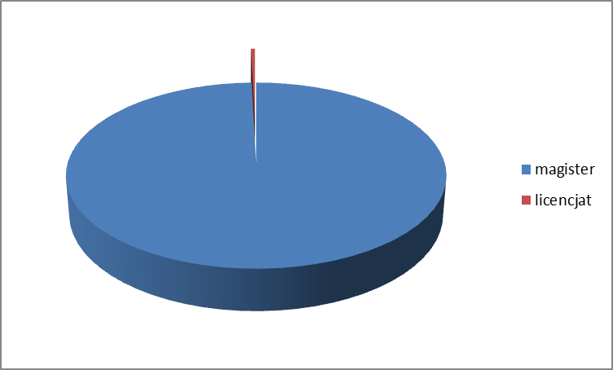

Od roku szkolnego 2023/2024 zmieniły się zasady awansu zawodowego nauczycieli. Stopień nauczyciela stażysty i kontraktowego zmieniono na stopień nauczyciela nieposiadającego stopnia awansu zawodowego (nauczyciel początkujący) pozostawiono stopień nauczyciela mianowanego i nauczyciela dyplomowanego.
W szkołach prowadzonych przez Gminę Żabno 72 % zatrudnionych nauczycieli osiągnęło najwyższy stopień awansu zawodowego, a tylko 35 z ogółu zatrudnionych to nauczyciele nieposiadający stopnia awansu zawodowego (nauczyciel początkujący). W tabeli 11 i na wykresie 2 poniżej przedstawiono strukturę zatrudnienia nauczycieli z uwzględnieniem posiadanego stopnia awansu zawodowego.

Tabela 11. Struktura zatrudnienia nauczycieli z uwzględnieniem posiadanego stopnia awansu zawodowego

Stopień awansu | Liczba nauczycieli | % do ogółu
Nauczyciel nieposiadający stopnia awansu zawodowego(nauczyciel początkujący) | 35 | 15,42
Mianowany | 28 | 12,33
Dyplomowany | 164 | 72,25
SUMA | 227 | 100

Wykres 2. Struktura zatrudnienia nauczycieli z uwzględnieniem posiadanego stopnia awansu zawodowego

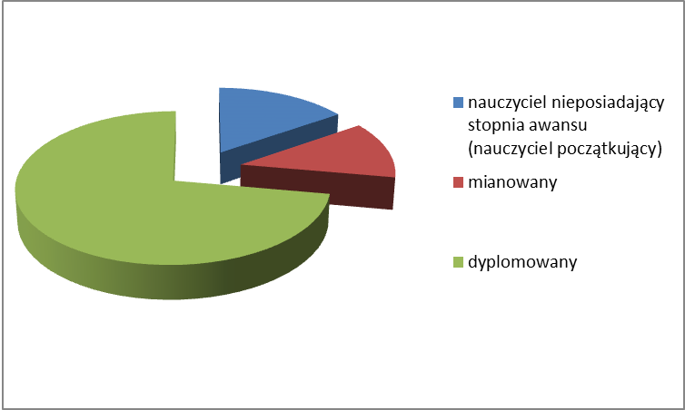

W okresie sprawozdawczym przeprowadzono konkursy na stanowisko dyrektora w Szkole Podstawowej im. Stanisława Wyspiańskiego w Żabnie, Zespole Szkoły Podstawowej i Przedszkola
w Otfinowie, w Publicznym Przedszkolu w Łęgu Tarnowskim Nr 2. W wyniku postępowań konkursowych Dyrektorem Szkoły Podstawowej im. Stanisława Wyspiańskiego w Żabnie została Pani Joanna Flis, Zespołu Szkoły Podstawowej i Przedszkola w Otfinowie Pani Ewa Wąż. W postępowaniu konkursowym na kandydata na dyrektora Publicznego Przedszkola w Łęgu Tarnowskim Nr 2 nie wyłoniono kandydata. Korzystając z uprawnień jakie daje art. 63 ust.12 Burmistrz Żabna powierzył pełnienie obowiązków dyrektora Pani Joannie Marcie.

- Wynagrodzenie nauczycieli
Karta Nauczyciela gwarantuje nauczycielom średniomiesięczne wynagrodzenie jakie powinni osiągnąć na danym stopniu awansu zawodowego.
Tabela 12 przedstawia średnie wynagrodzenie jakie powinni osiągnąć nauczyciele na poszczególnych stopniach awansu zawodowego w 2023 roku. W tabeli 12 wykazano kwoty wydatków na wynagrodzenia nauczycieli zagwarantowane przez ustawę, oraz wydatki rzeczywiście poniesione na poszczególnych stopniach awansu zawodowego.

Tabela 12. Średniomiesięczne wynagrodzenie nauczycieli w 2023 roku.
Stopień awansu | Wynagrodzenie w 2022 |  |  | Wynagrodzenie w 2023
Stopień awansu | Gwarantowane | Osiągnięte | Wysokość wypłaconego j.d.u.* | Gwarantowane | Osiągnięte | Wysokość wypłaconego j.d.u.*
Początkujący | 4 020,38 | 4 601,84 | - | 4 777,86 | 4911,52 | -
Mianowany | 5 243,86 | 5 558,82 | - | 5 733,43 | 5927,14 | -
Dyplomowany | 6 700,50 | 7 027,94 | - | 7 326,05 | 7696,89 | -
*j.d.u. – jednorazowy dodatek uzupełniajacy

Zarówno w 2022 r. i 2023 r. w szkołach i przedszkolach prowadzonych przez Gminę Żabno nauczyciele na wszystkich stopniach awansu zawodowego osiągnęli wynagrodzenia jakie gwarantuje im ustawodawca. Miesięczne wynagrodzenie pracowników administracji i obsługi szkół kształtowało się w przedziale od
4 300,00 do 5 640,00 a przeciętne wynagrodzenie miesięczne wynosiło zaś 4 592,85 zł.

- Dokształcanie nauczycieli.
Stan wykorzystania środków finansowych przeznaczonych na dokształcanie
i doskonalenie zawodowe nauczycieli przedstawia poniższa tabela 13.

Tabela 13. Koszty związane z dokształcaniem nauczycieli w okresie od 1 stycznia 2024 r.
do 30 września 2024 r.
Lp. | Jednostka organizacyjna | Plan na 2024 | Wykonanie planu do 30.09.2024 r.
 | PP Żabno | 9 850 | 5 073
 | PP Niedomice | 7 200 | 4 319
 | PP Łęg Tarnowski Nr 1 | 5 800 | 5 732
 | PP Łęg Tarnowski Nr 2 | 3 100 | 1 454
 | SP Żabno | 28 000 | 8 190
 | SP Sieradza | 5 640 | 850
 | SP Odporyszów | 9 500 | 2 441
 | SP Łęg Tarnowski | 13 400 | 1 030
 | SP Bobrowniki Wielkie | 11 000 | 4 431
 | SP Niedomice | 19 000 | 4 050
 | Zespół Otfinów | 14 400 | 8 420
RAZEM |  | 126 890 | 45 990
VI. DOFINANSOWANIE KOSZTÓW KSZTAŁCENIA PRACOWNIKÓW MŁODOCIANYCH

Gmina Żabno realizuje obowiązek dofinansowywania kosztów kształcenia młodocianych pracowników zgodnie z art.122 ustawy z dnia 14 grudnia 2016 r. prawo oświatowe (Dz. U. z 2024 r. poz. 737).
W tabeli 14 zamieszczono dane dotyczące okresu od 01.09.2023 r. do 31.08.2024 r.

Tabela 14. Dofinansowanie kosztów kształcenia młodocianych pracowników

Lp. | Okres umowy | Liczba pracodawców | Liczba młodocianych | Kwota w zł jaką w 2023 r. i 2024 r. wypłacono pracodawcom w ramach dofinansowania z dotacji otrzymanej od Wojewody Małopolskiego
1. | 36 m-cy | 14 | 16 | 154.500,58
2. | mniej niż  36 m-cy | 13 | 11 | 81.772,48
RAZEM |  | 27 | 27 | 236.273,06

Na realizację powyższego zadania w roku szkolnym 2023/2024 pozyskano dotację od Wojewody Małopolskiego na dofinansowanie kształcenia 27 młodocianych na łączną kwotę 236.273,06 zł. Młodociani pracownicy byli doskonaleni w różnych zawodach zarówno u pracodawców z terenu naszej Gminy jak również z pobliskich gmin. Na wykresie nr 3, który znajduje się poniżej została przestawiona struktura zawodów i liczba młodocianych, którzy ukończyli naukę zawodu.

Wykres 3. Liczba młodocianych którzy ukończyli naukę u pracodawcy w podziale na zawody
w których byli szkoleni

Powyższy wykres nie przedstawia pełnej informacji o stanie uczniów z terenu naszej Gminy, którzy ukończyli naukę zawodu. Wykres ten informuje jedynie o zawodach w jakich byli kształceni uczniowie
u tych pracodawców, którzy w terminie zwrócili się do Burmistrza Żabna z wnioskiem o zwrot kosztów kształcenia młodocianych pracowników i otrzymali dofinansowanie. Analiza wykresu wykazuje,
iż w Gminie Żabno dominuje nauka w zawodzie fryzjer, mechanik pojazdów samochodowych oraz sprzedawca.

VII. KONTROLA OBOWIĄZKU NAUKI
Gmina kontroluje spełnianie obowiązku nauki przez młodzież zamieszkałą na jej terenie, co wynika
z art. 40 ust. 2 ustawy - Prawo oświatowe (Dz.U z 2024 r. poz. 737). Na podstawie wykazów z ewidencji ludności, informacji uzyskanych z placówek ponadpodstawowych i od rodziców uczniów dokonywana jest weryfikacja danych. Obowiązkowi szkolnemu podlegają uczniowie w wieku od 7 lat do ukończenia szkoły podstawowej, a obowiązkowi nauki uczniowie do 18 roku życia. Kontroli spełniania obowiązku szkolnego dokonują dyrektorzy szkół w obwodach, w których zamieszkują uczniowie, a obowiązku nauki gmina. Podstawowe informacje w zakresie spełniania obowiązku nauki zawarto w tabeli 15.

Tabela 15. Kontrola obowiązku nauki

Wyszczególnienie | 15 lat | 16 lat | 17 lat | 18 lat | Ogółem
Liczba młodzieży w wieku 15-18 lat spełniającej obowiązek | 173 | 175 | 186 | 161 | 695
Liczba młodzieży spełniającej obowiązek nauki w szkole ponadpodstawowej | 173 | 175 | 186 | 161 | 695
Liczba młodzieży w wieku 15-18 lat zameldowanej na trenie gminy | 193 | 198 | 207 | 174 | 772
Liczba młodzieży zameldowanej, lecz nie zamieszkałej na trenie gminy, co do której brak informacji o spełnianiu obowiązku nauki | w tym
 | 20 | 23 | 21 | 13 | 77

VIII. ZAJĘCIA DODATKOWE
- Programy i projekty

SZKOLNY KLUB SPORTOWY
Zakład Obsługi Samorządowych Szkół i Przedszkoli w Żabnie koordynował podpisanie porozumienia z Małopolskim Szkolnym Związkiem Sportowym a Gminą Żabno, na realizację zadań sportowych odbywających się przez dwa dni w tygodniu w okresie od 15.01.2023 r. do 15.12.2023 r. Na współfinansowanie projektu Gmina Żabno przeznaczyła kwotę 1 680,00 zł. Z tych środków został sfinansowany zakup sprzętu sportowego. W zajęciach brało udział 7 grup w liczbie od 15 do 20 uczniów w przedziale wiekowym od IV do VIII klasy. Małopolski Związek Sportowy pokrywał koszty wynagrodzenia nauczycieli prowadzących zajęcia (rozliczane bezpośrednio z MZS). Na jedną grupę przypadało 70 godzin zajęć w roku.
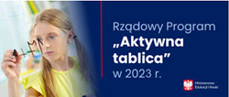
AKTYWNA TABLICA
W maju 2023 roku Zakład Obsługi Samorządowych Szkół i Przedszkoli w Żabnie złożył wniosek o udzielenie wsparcia finansowego na zakup pomocy dydaktycznych w ramach Rządowego programu na lata 2020-2024 „Aktywna tablica”. Wysokość dofinansowania w ramach programu wyniosła 105 000,00 zł, organ prowadzący zapewnił wkład własny w wysokości: 26 250,00 zł. Całość zadania zamknęła się w kwocie 131 250,00 zł. Dofinansowanie przeznaczono na zakup sprzętu, pomocy dydaktycznych oraz narzędzi do terapii, które są niezbędne do realizacji programów nauczania z wykorzystaniem technologii informacyjno-komunikacyjnych. Wsparciem zostały objęte trzy szkoły dla których Gmina Żabno jest organem prowadzącym: Szkoła Podstawowa im. Ojca Świętego Jana Pawła II w Łęgu Tarnowskim, Szkoła Podstawowa im. Polskich Olimpijczyków w Niedomicach oraz Szkoła Podstawowa im. Stanisława Wyspiańskiego w Żabnie. Dzięki zakupionym pomocom dydaktycznym oraz narzędziom do terapii zostaną podniesione kompetencje uczniów oraz nauczycieli poprzez zmianę sposobu myślenia o możliwościach wykorzystania nowych technologii.

DZIECIAKI NA START – WSPARCIE DLA TWORZENIA I FUNKCJONOWANIA PODMIOTÓW OPIEKI NAD DZIEĆMI DO LAT 3 W GMINIE ŻABNO

W okresie od 01.11.2021r. - 30.09.2023r. w Gminnym Żłobku w Żabnie realizowany był projekt pn. „Dzieciaki na start – wsparcie dla tworzenia
i funkcjonowania podmiotów opieki nad dziećmi do lat 3 w gminie Żabno”
w ramach Regionalnego Programu Operacyjnego Województwa Małopolskiego 2014-2020 w ramach 8. Osi Priorytetowej Rynek pracy, Działania 8.5 Wsparcie na rzecz łączenia życia zawodowego z prywatnym, Typ A wsparcie dla tworzenia i/lub funkcjonowania podmiotów opieki nad dzieckiem do lat 3, w tym żłobków (m.in. przyzakładowych) i klubów dziecięcych oraz działania na rzecz zwiększania liczby miejsc w istniejących instytucjach. Dzięki realizacji projektu od 3 stycznia 2022 roku siedemnaścioro dzieci rozpoczęło swoją przygodę w Gminnym Żłobku w Żabnie.
Kwota dofinansowania wyniosła 709.606,35 zł, w tym wkład własny Gminy 107.000,00 zł.
Uzyskane wsparcie przeznaczone było na pokrycie bieżących kosztów funkcjonowania siedemnastu nowo utworzonych miejsc w żłobku. Ponadto w ramach projektu w budynku żłobka przystosowano łazienkę do potrzeb osób niepełnosprawnych. Głównym celem projektu było zwiększenie liczby osób powracających, wchodzących na rynek pracy, które do tej pory w nim nie uczestniczyły ze względu na pełnienie funkcji opiekuńczych nad dziećmi do lat 3 poprzez zwiększenie możliwości dostępu do miejsc opieki dla najmłodszych.
NARODOWY PROGRAMU ROZWOJU CZYTELNICTWA 2.0 NA LATA 2021-2025

W dniu 25 maja 2023 r. została podpisana umowa pomiędzy Wojewodą Małopolskim a Gminą Żabno na realizację programu wieloletniego pn.
„ Narodowy Program Rozwoju Czytelnictwa 2.0 . na lata 2021-2025”. Wojewoda przyznał dotację celową w wysokości 16 000,00 zł na realizację zadania publicznego, które obejmuje zakup książek, elementów wyposażenia do biblioteki i realizację działań promujących czytelnictwo. Wsparcie finansowe otrzymały Szkoła Podstawowa im. Ojca Świętego Jana Pawła II w Łęgu Tarnowskim w wysokości 12 000,00 zł + kwota wkładu własnego 3 000,00 zł i Szkoła Podstawowa im. Polskich Noblistów w Bobrownikach Wielkich w wysokości 4 000,00 zł. + kwota wkładu własnego 1 000,00 zł. Realizacja zadania objęła rok szkolny 2023/2024. Całkowita wartość zadania wyniosła 20 000,00 złotych.

POZNAJ POLSKĘ
W kwietniu 2023 roku podpisano porozumienie na realizacje przedsięwzięcia Ministra Edukacji i Nauki pod nazwą: „Poznaj Polskę” a Gminą Żabno na realizację wycieczek szkolnych dla klas I-III oraz IV-VIII w 2023 r. Dofinansowanie w wysokości 50 000,00 złotych trafiło do 6 szkół podstawowych z terenu gminy Żabno. Placówki otrzymały dofinansowanie na organizację jednodniowych
i trzydniowych wycieczek szkolnych w wysokości nie przekraczającej 80% kosztów każdej wycieczki (20% to wkład własny finansowy uczestników danej wycieczki). Całkowita wartość zadania wyniosła 88 785,00 złotych.
Nazwa szkoły | Kwota dofinansowania
Szkoła Podstawowa w Sieradzy | 5 000,00
Szkoła Podstawowa im. Stanisława Wyspiańskiego w Żabnie | 15 000,00
Szkoła Podstawowa im. Ojca Świętego Jana Pawła II w Łęgu Tarnowskim | 5 000,00
Szkoła Podstawowa im. Stanisława Staszica w Otfinowie | 5 000,00
Szkoła Podstawowa im. Polskich Noblistów w Bobrownikach Wielkich | 5 000,00
Szkoła Podstawowa im. Polskich Olimpijczyków w Niedomicach | 15 000,00

DOFINANSOWANIE ŻŁOBKA Z PROGRAMU MALUCH + 2022-2029
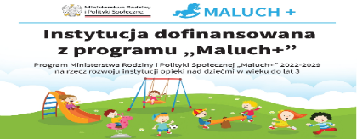
W 2023 roku Gmina Żabno podpisała dwie umowy o dofinansowanie zadania mającego na celu utworzenie łącznie 24 nowych miejsc opieki nad dziećmi w wieku do lat 3 w ramach „Programu rozwoju instytucji opieki nad dziećmi w wieku do lat 3 „MALUCH+” 2022-2029. Realizację projektu rozpoczęto od stycznia 2024 roku poprzez utworzenie 8 nowych miejsc opieki w Gminnym Żłobku w Żabnie i dofinansowanie funkcjonowania tych miejsc w okresie 36 miesięcy.
Wartość zadania wyniosła 99 280,00 zł, w tym wartość dofinansowania z UE wynosi
81 925,86 zł, wartość dofinansowania w formie współfinansowania krajowego 17.354,14 zł.
W kwietniu 2024 roku utworzono 16 nowych miejsc opieki w Gminnym Żłobku w Łęgu Tarnowskim
i dofinansowanie funkcjonowania tych miejsc w okresie 36 miesięcy.
Wartość zadania: 189 637,46 zł z czego:
Wydatki bieżące: 75 560,00 zł w tym wartość dofinansowania z UE wynosi - 62 352,11 zł wartość dofinansowania w formie współfinansowania krajowego 13 207,89 zł.
Wydatki majątkowe:114.077,46 zł w tym wartość dofinansowania z UE wynosi 94.136,72 zł
wartość dofinansowania w formie współfinansowania krajowego 19.940,74 zł.
Ze środków zakupiono m. in. meble, zabawki, pomoce do prowadzenia zajęć, kąciki i ściankę sensoryczno-manipulacyjna, wózki 6-osobowe oraz artykuły plastyczne.
Wzrost dostępności miejsc opieki w obu żłobkach przyczynił się nie tylko do zwiększenia odsetka dzieci objętych opieką, ale także umożliwi rodzicom łączenie życia zawodowego z rodzinnym. Miejsca opieki powstałe dzięki programowi „MALUCH+” 2022-2029 umożliwią aktywizację zawodową rodziców, którzy dotychczas nie mogli podjąć pracy ze względu na konieczność sprawowania bezpośredniej opieki nad dziećmi do lat 3, wiążącą się m.in. z brakiem dostępu do instytucji opieki.
„JUŻ PŁYWAM”
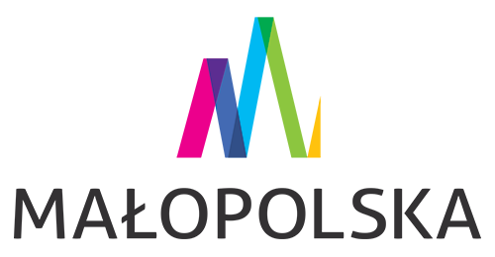
Gmina Żabno od kwietnia 2024 roku rozpoczęła realizację małopolskiego projektu „Już pływam” w formie pozalekcyjnych zajęć sportowych, polegających na zorganizowaniu nauki pływania. Projekt realizowany jest przy wsparciu finansowanym Województwa Małopolskiego. Kwota dofinansowania z budżetu Województwa Małopolskiego wynosi 27.180,00 zł. Wkład własny Gminy Żabno: 31.420,00 zł + 27.000,00 zł wkład własny rodziców.
W projekcie brało udział 180 uczniów ze szkół podstawowych dla których Gmina Żabno jest organem prowadzącym.
Byli to uczniowie z klas od I do III z poszczególnych placówek:
- Szkoła Podstawowa im. Stanisława Wyspiańskiego w Żabnie- 75 dzieci
- Szkoła Podstawowa im. Jana Pawła II w Łęgu Tarnowskim- 30 dzieci
- Szkoła Podstawowa im. Polskich Olimpijczyków w Niedomicach –30 dzieci
- Szkoła Podstawowa im. Polskich Noblistów w Bobrownikach Wielkich – 15 dzieci
- Zespół Szkoły Podstawowej i Przedszkola w Otfinowie – 30 dzieci
Nauka pływania obejmowała 20 godzin zajęć dla każdego ucznia. Uczniowie w ramach projektu „Już pływam” w 15 osobowych grupach korzystali z krytej pływalni w Dąbrowie Tarnowskiej. Nauka pływania odbywała się pod okiem instruktorów, a lekcje obejmowały: oswajanie się z wodą, naukę bezpiecznego korzystania z pływalni oraz naukę podstaw pływania lub doskonalenie techniki pływania.

- PÓŁKOLONIE
SZKOŁA PODSTAWOWA IM. POLSKICH OLIMPIJCZYKÓW
W NIEDOMICACH
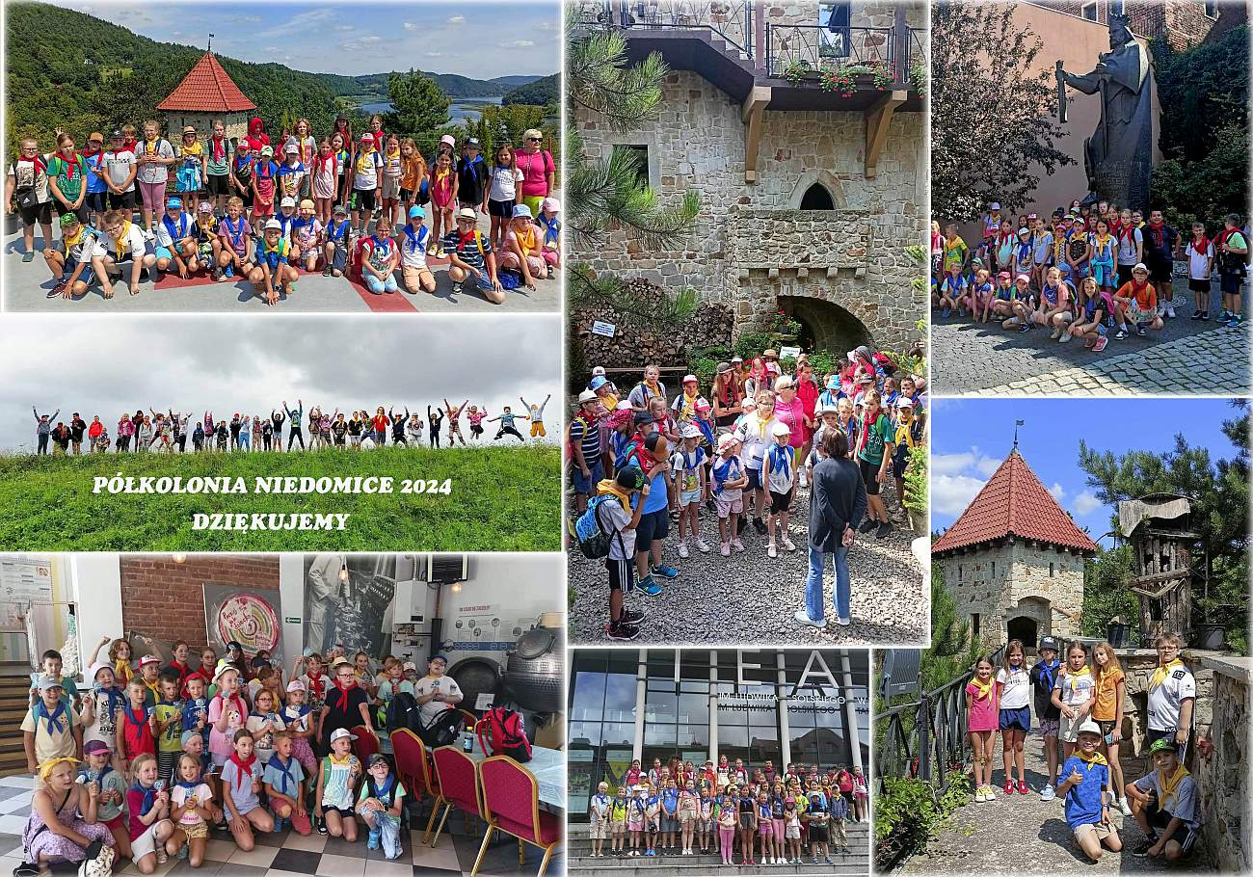

W dniach od 17.07.2024 do 30.07.2024 roku odbyła się półkolonia w szkole w Niedomicach.
Udział wzięło 45 uczniów, którzy skorzystali z wielu atrakcji. Zorganizowane były wyjazdy m.in. do kina i na kręgle w Radłowie, do Muzeum Przyrodniczego i Parku Zdrojowego
w Ciężkowicach, do Muzeum Lizaka w Jaśle. Dzieci miały okazję poznać historię Tarnowa i podążyć szlakiem Maszkaronów oraz aktywnie spędzić czas korzystając z wielu atrakcji w Parku Strzeleckim.
Koszty półkolonii w kwocie 13 350 zł pokryli rodzice oraz w kwocie 16 000 zł - Gmina Żabno.

SZKOŁA PODSTAWOWA IM. OJCA ŚWIETEGO JANA PAWŁA II W ŁĘGU TARNOWSKIM
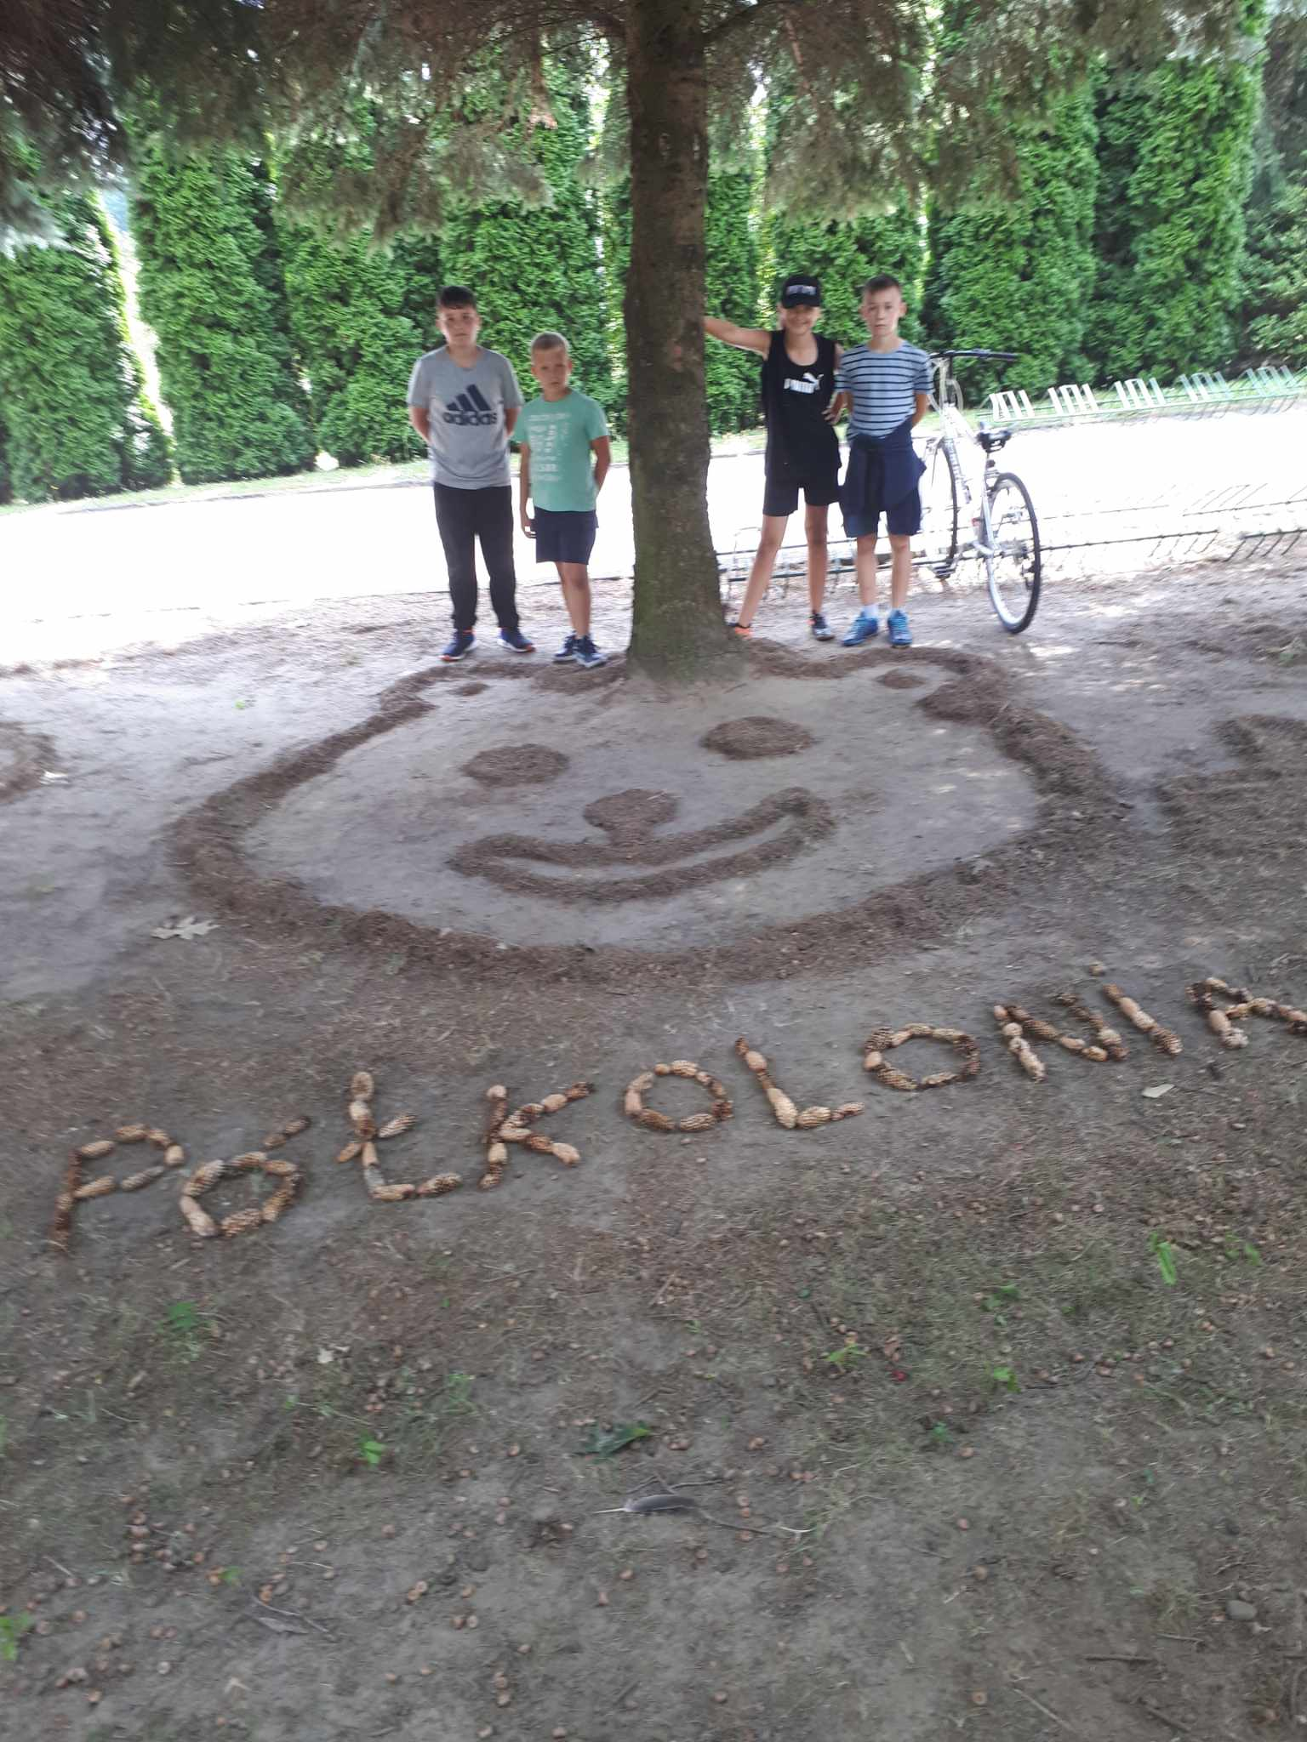
W dniach od 1.07.2024 r. do 12.07.2024 r. w Szkole Podstawowej im. Ojca Świętego Jana Pawła II
w Łęgu Tarnowskim odbyła się półkolonia dla 45 uczniów. Uczestnicy półkolonii odbyli wyjazdy turystyczno – krajoznawcze, m.in. do minizoo w Zaczarniu, wioski indiańskiej w Zalasowej, na lotnisko w Krakowie, do parku Strzeleckiego w Tarnowie czy na kręgielnię w Oleśnie.
Koszty półkolonii w kwocie 13 500 zł pokryli rodzice oraz w kwocie 16 400 zł - Gmina Żabno.

SZKOŁA PODSTAWOWA IM. POLSKICH NOBLISTÓW W BOBROWNIKACH WIELKICH
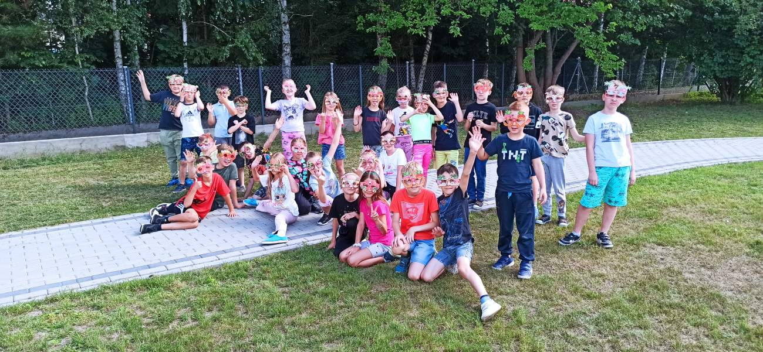
Uczniowie Szkoły Podstawowej im. Polskich Noblistów w Bobrownikach Wielkich w dniu 24.06.2024 r. rozpoczęli półkolonię, która trwała do 5.07.2024 r. i brało w niej udział 30 uczniów.
Półkoloniści uczestniczyli w kilku wycieczkach. W Rzepienniku Suchym na warsztatach
z garncarstwa, w Rzepienniku Strzyżewskim zwiedzali Izbę Regionalną „Zapiecek” oraz brali udział w lekcji w Ośrodku Edukacji Ekologicznej. Pełną emocji okazała się wycieczka do Sieradzy na strzelnicę myśliwską, kolejnym punktem było Zalipie. W Domu Malarek dzieci uczestniczyły
w zajęciach plastycznych. W Zamku w Nowym Wiśniczu brały udział w zajęciach „Poszukiwania zagubionego skarbu Barbary”. W Tarnowie dzieci miały możliwość obejrzenia filmów w Multikinie, szukały maszkaronów, a w Muzeum Etnograficznym brały udział w lekcji „Lato w etnozagrodzie”
i warsztatach plastycznych.
Koszty półkolonii w kwocie 9 000 zł pokryli rodzice oraz w kwocie 14 000 zł - Gmina Żabno.

SZKOŁA PODSTAWOWA IM. STANISŁAWA WYSPIAŃSKIEGO W ŻABNIE
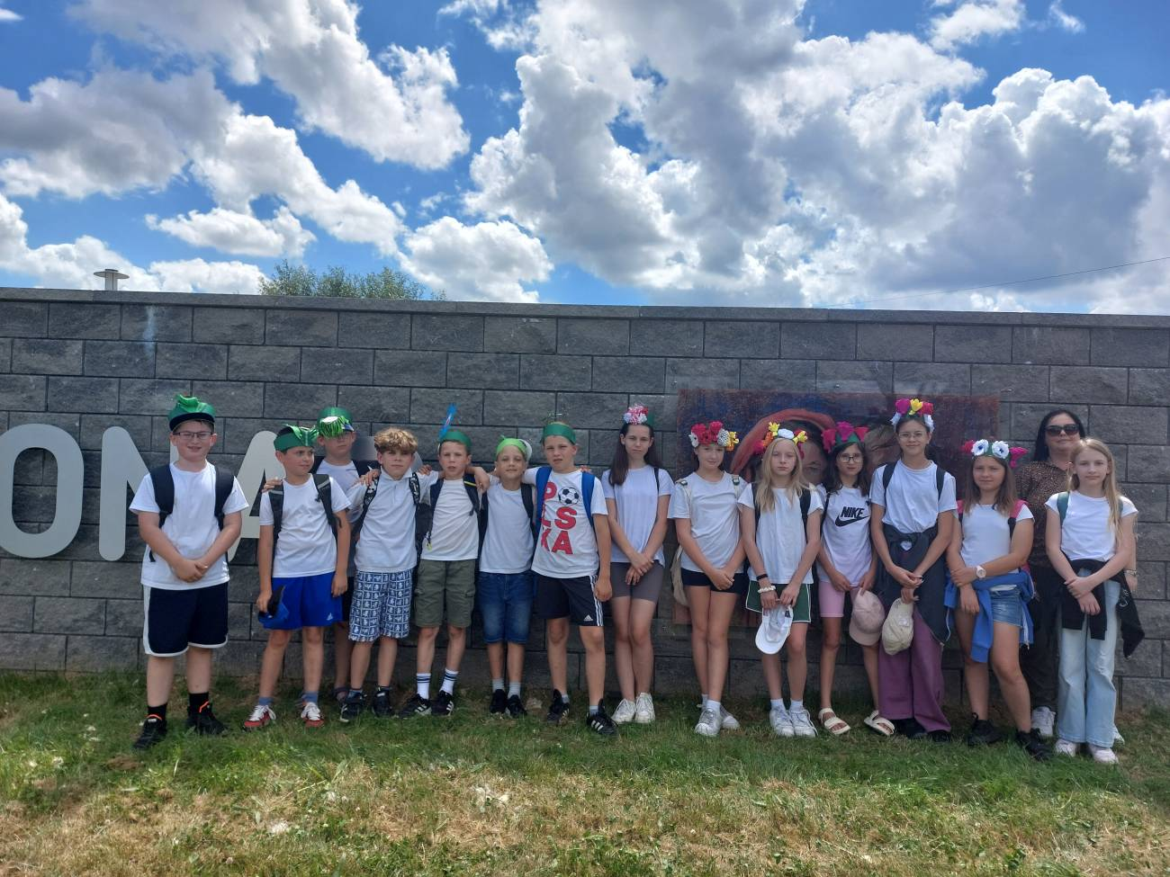
W dniach od 24 czerwca do 5 lipca 2024 r. w Szkole Podstawowej w Żabnie dla 135 dzieci zorganizowano półkolonię profilaktyczno – wychowawczą, gdzie przez dziesięć dni dzieci miały zapewniony ciekawy, aktywny i bezpieczny wypoczynek.
Półkoloniści brali udział w wycieczkach do: Wiśnicza, Jasionki, Zalipia, Tarnowa, gdzie w Xtreme Kids rozwijali swoje umiejętności sportowe, Olesna, gdzie oglądali filmy i rywalizowali w kręgielni,
Kolbuszowej, gdzie uczestnicy warsztatów. Poza tym uczestnicy korzystali z krytej pływalni
w Dąbrowie Tarnowskiej.
Koszty półkolonii w kwocie 35 000 zł pokryli rodzice oraz w kwocie 25 000 zł - Gmina Żabno.
ZESPÓŁ SZKOŁY I PRZEDSZKOLA W OTFINOWIE
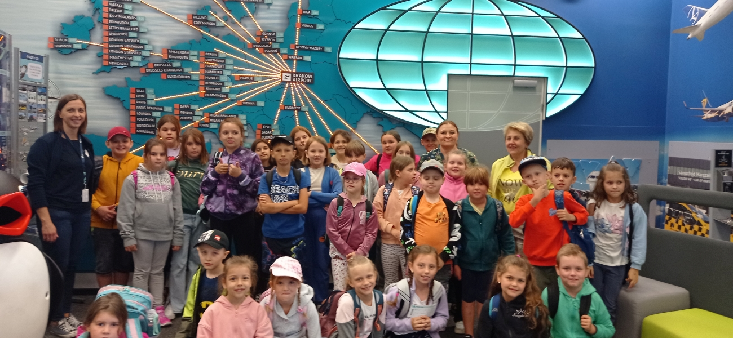
Od 24.06.24 do 05.07.24 r. odbyła się półkolonia w SP Otfinów. 30 osobowa grupa dzieci z klas
I-V, rozpoczęła wspólną zabawę wypełnioną wycieczkami oraz spotkaniami w ciekawych miejscach.
Odwiedziliśmy m.in. Pasaż Odkryć w Tarnowie, wyjazdy na lotnisko im. Jana Pawła II w Krakowie-Balicach oraz do Małopolskiego Centrum Edukacji Ekologicznej w Ciężkowicach. formy rekreacji
i aktywnej formy spędzania wolnego czasu na kręgielni w Oleśnie oraz na Fly Parku i Xtreme Kids
w Tarnowie.
Koszty półkolonii w kwocie 9 900 zł pokryli rodzice oraz w kwocie 12 300 zł - Gmina Żabno.

- Udział w konkursach.
Uczniowie szkół gminnych brali udział w licznych konkursach, w których osiągnięcia przedstawiono
tabeli 16.

Tabela 16. Osiągnięcia uczniów w roku szkolnym 2023/2024

LP. | KONKURS | WYNIK
Zespół Szkoły Podstawowej i Przedszkola w Otfinowie
1. | Konkurs Improve Your English organizowany przez III LO w Tarnowie | finalista
2. | X Gminny Konkurs Informatyczny „Mistrz Komputera” dla uczniów szkół podstawowych klas IV-VII | I miejsce
3. | Gminny Konkurs Ortograficzny dla klas II i III – „Mistrz Ortografii” | I miejsce
4. | XXI Ogólnopolski Konkurs Poetycko – Plastyczny, „Błogosławiona Karolino, świeć nam przykładem…” | III miejsce
5. | Gminny Konkurs Plastyczny „Świat wyobraźni książką rozbudzony” | wyróżnienie
6. | VI Gminny Festiwal Piosenki Dziecięcej i Młodzieżowej „Rechotek” | III miejsce
7. | Międzypowiatowy Konkurs Historyczny „Ojcowie Niepodległości…” | II miejsce
8. | Gminny Turniej Piłki Nożnej Chłopców Szkół Podstawowych klas IV-VI | III miejsce
9. | Gminny Turniej Piłki Nożnej Chłopców Szkół Podstawowych klas VII - VIII | III miejsce
10. | XIX Uliczny Bieg Pamięci Jana Pawła II w Żabnie klasy IV - VIII | I miejsce  II miejsce  III miejsce
Szkoła Podstawowa im. Stanisława Wyspiańskiego w Żabnie
1. | Małopolski Konkurs Geograficzny | 1 laureat  1 finalista
2. | Małopolski Konkurs Biologiczny | 1 finalista
3. | Małopolski Konkurs Historyczny | Udział
4. | Małopolski Konkurs Języka Angielskiego | Udział
5. | Jak Ptaki Na Wolności | 3 finalistów
6. | Finał KONKURS JĘZYKA ANGIELSKIEGO »Let’s crack a few books« | II miejsce
7. | XXIII Międzyszkolnym Przeglądzie Piosenki Angielskiej | wyróżnienie
8. | Konkurs plastyczny ,,Jestem sobą, żyję zdrowo” | I miejsce  wyróżnienie
9. | Konkurs plastyczny „Świat wyobraźni książką rozbudzony” | I, II, III miejsce  wyróżnienie
10. | Konkurs plastyczny,, Tu kwitnie wyobraźnia” | wyróżnienie
11. | Konkurs ,, Bałwanek” | wyróżnienie
12. | Konkurs na palmę wielkanocną | II i III miejsce
13. | Szkolny Konkurs Ortograficzny | udział
14. | Gminny Szkolny Konkurs Ortograficzny | II miejsce
15. | Konkurs ,,Kangur matematyczny” | wyróżnienie
16. | Gminny Festiwal Piosenki ,,Rechotek” | I miejsce  wyróżnienie
17. | Wyruszamy w podróż do baśniowej krainy | II miejsce  wyróżnienie
18. | Konkurs Kolęd i Pastorałek w Gminny Centrum Kultury | I miejsce
19. | V Festiwal Piosenki Harcerskiej im. płk. hm. Jerzego Pertkiewicza | I miejsce
20. | Małopolski Przegląd Teatrów Lalkowych o Wielką Nagrodę Zająca Poziomki | I miejsce
21. | Konfrontacje Teatralne Dzieci i Młodzieży Teatralne Lustra | II miejsce
Szkoła Podstawowa im. Ojca Świętego Jana Pawła II w Łęgu Tarnowskim
1. | VII Mistrzostwa Polski w Cheerleadingu | III
2. | Małopolski Konkurs Języka Angielskiego | finalistka
3. | Powiatowe „Igrzyska Dzieci” w indywidualnym tenisie stołowym dziewcząt | V
Szkoła Podstawowa w Bobrownikach Wielkich
1. | Gminny Konkurs Ortograficzny | udział
2. | VII Gminny Konkurs Informatyczny – „ Mały Informatyk” | udział
3. | Konkurs recytatorski „ W świecie wierszy Jana Brzechwy i Juliana Tuwina” | udział
4. | V Festiwal Piosenki Harcerskiej | II miejsce
5. | Nowoczesne warsztaty rzemieślnicze | Wyróżnienie, udział
6. | Konkurs plastyczny „ Jestem sobą, żyję zdrowo” | I miejsce
7. | XIII Gminny Konkurs piosenki religijnej „ Ewangelia w piosence 2023” | I miejsce
8. | XI Ogólnopolski Festiwal Pieśni i Piosenki religijnej „ Miłosierdzie Boże wyśpiewać chcę” | II miejsce
9. | IV Ogólnopolski Festiwal piosenki „ Dźwięki wolności Gdynia 2023” | wyróżnienie
10. | XVIII Przegląd Pieśni Patriotycznej „ Legiony to Żołnierska nuta” | IV miejsce
Szkoła Podstawowa im. Jana Wnęka w Odporyszowie
1. | Mi Międzypowiatowy Konkurs Recytatorski „Poszukiwania” eliminacje | III miejsce
2. | XV Ogólnopolski Konkurs Literacki „Obraz a słowo. Literacki opis dzieła malarskiego”. | udział
3. | Gminny Konkurs Ortograficzny „Mały Mistrz Ortografii” w SP Żabno | udział
4. | Ogólnopolski konkurs języka angielskiego „Forget-Me-Not | wyróżnienie
5. | Małopolski konkurs kuratoryjny z języka polskiego, angielskiego (etap rejonowy), niemieckiego, matematyki, historii, biologii; | udział
6. | Gminny konkurs plastyczny na plakat Małopolskiego Przeglądu Teatrów Lalkowych o Wielką Nagrodę Zająca Poziomki | II miejsce, oraz wyróżnienie
7. | Powiatowy Konkurs o Józefie Piłsudzkim | III miejsce
8. | X GMINNY KONKURS INFORMATYCZNY „Mistrz Komputera” | IV miejsce
9. | Gminny Konkurs na lapbooka o Janie Wnęku | I, II, III miejsce
10. | VI Gminny Festiwal Piosenki Dziecięcej i Młodzieżowej „Rechotek”w CK w Żabnie | II i III miejsce
11. | Gminny Konkurs Informatyczny „Mały Informatyk” | III miejsce, wyróżnienie
12. | Konkurs plastyczny organizowany przez miejsko- gminną bibliotekę, Centrum Kultury oraz Małopolskie Centrum Kultury w Nowym Sączu na plakat Zająca Poziomki | II i III miejsce, oraz wyróżnienie
13. | Konkurs organizowany przez Miejsko- Gminną Bibliotekę Publiczną w Żabnie „Świat wyobraźni–I, II miejsce, oraz wyróżnienie | I, II miejsce, oraz wyróżnienie
14. | Mi Międzypowiatowy Konkurs Recytatorski „Poszukiwania” eliminacje | III miejsce
15. | XV Ogólnopolski Konkurs Literacki „Obraz a słowo. Literacki opis dzieła malarskiego”. | udział
Szkoła Podstawowa im. Polskich Olimpijczyków w Niedomicach
1. | Sportowe: Igrzyska Dzieci klasy 4-6 zawody Rejonowe Koszykówka Dziewcząt | II miejsce
2. | Finał Powiatowy Koszykówka Dziewcząt | I miejsce
3. | Finał Powiatowy Koszykówka 3 x 3 Dziewcząt | III miejsce
4. | Finał Powiatowy Piłka Siatkowa Chłopców | III miejsce
5. | Zawody sportowe organizowane w ramach Igrzysk Młodzieży :  Finał Powiatowy koszykówka 3 x 3 | II miejsce
6. | „Mały informatyk” Mistrz Gminy | I miejsce
7. | Konkurs „Jestem sobą i jem zdrowo” | II miejsce
8. | Udział w koszykarskiej szkolnej lidze- GOMAR LIGA Tarnów chłopcy klasy 4-5  Bochnia dziewczęta | II miejsce  II miejsce
Szkoła Podstawowa w Sieradzy
1. | Ogólnopolski Strażacki Konkurs Plastyczny | III miejsce
2. | Gminny Konkurs Plastyczny „ Świat wyobraźni książką rozbudzony | III miejsce
3. | Konkurs Kolęd i Pastorałek, zespół Świąteczne Skrzaty | III miejsce
4. | „ Ewangelia w piosence” - zespół | I,III miejsce,  wyróżnienie
5. | Ogólnopolski Konkurs „ Żołnierze Wyklęci”- Bohaterowie Niezłomni | wyróżnienie
6. | Gminny Konkurs Informatyczny „ Mistrz Komputera” | wyróżnienie
7. | I Gminny Turniej Matematyczny | I,II miejsce
8. | Powiatowy Konkurs Czytelniczo-Recytatorski | wyróżnienie
9. | InstaLogik IV edycja | III miejsce, wyróżnienie
10. | Międzypowiatowy Turniej Sztuki Recytatorskiej „ Poszukiwania” | III miejsce, wyróżnienie
Publiczne Przedszkole w Żabnie
1. | XIII przegląd piosenki religijnej „Ewangelia w piosence” | 2x I miejsce  III miejsce
2. | VI Gminny Konkurs Piosenki Dziecięcej i Młodzieżowej RECHOTek 2024 | I miejsce  II miejsce  III miejsce
3. | 37 Małopolski Przegląd Teatrów Lalkowych o Wielka Nagrodę Zająca Poziomki! | wyróżnienie
4. | 28 Regionalny Konkurs Kolęd i Pastorałek | I miejsce
5. | Konkurs organizowany przez Fundację im Hetmana Jana Tarnowskiego w Tarnowie - przygotowanie inscenizacji na temat POLSKICH SYMBOLI NARODOWYCH. | I miejsce
Publiczne Przedszkole w Niedomicach
1. | Ogólnopolski Konkurs Plastyczny „Znaczek Baśniowy na przygodę gotowy” | udział
2. | XXII Ogólnopolski Konkurs Plastyczny na projekt kartki pocztowej pt. „Ten magiczny czas…” | udział
3. | Gminny konkurs plastyczny na plakat profilaktyczny pt. „Jestem sobą – żyję zdrowo” | I, III miejsce
4. | Lokalny konkurs kolęd i pastorałek  28 Konkurs kolęd i pastorałek | I, II miejsce  III - zespół  I, III miejsce  I - zespół
5. | Ogólnopolski Strażacki Konkurs Plastyczny - etap 1 | wyróżnienie
6. | VI Festiwal Piosenki Dziecięcej i Młodzieżowej RECHOTEK | Grand Prix  I, II miejsce  wyróżnienie
7. | Przedszkolny Konkurs logopedyczny: Wierszyki ćwiczące języki | I miejsce – 8 osób  II – 5 osób  III – 2 osoby
8. | Konkurs plastyczny na plakat Małopolskiego Przeglądu Teatrów Lalkowych  O Wielką Nagrodę Zająca Poziomki | I miejsce  wyróżnienie
9. | XIII Gminny konkurs Piosenki Religijnej „ Ewangelia w piosence” | II miejsce
Publiczne Przedszkole w Łęgu Tarnowskim Nr 1
1. | Konkurs plastyczny organizowany przez PPPP w Żabnie Profilaktyka Zdrowia Psychicznego | Wyróżnienie
2. | Bezpieczeństwo to brzmi dumnie- OSP Lisia Góra | Udział
3. | Konkurs plastyczny- Nowoczesne warsztaty rzemieślnicze- Izba Rzemieślnicza oraz Małej i Średniej Przedsiębiorczości w Tarnowie | Wyróżnienie
4. | Konkurs plastyczny na plakat profilaktyczny „ Jestem sobą żyję zdrowo” GCK w Żabnie | I, II, III miejsce oraz wyróżnienie
5. | Ogólnopolski Strażacki konkurs plastyczny | Finał powiatowy  I miejsce
6. | VI Gminny Festiwal Piosenki Dziecięcej i Młodzieżowej „Rechotek” GCK w Żabnie | Udział
7. | Konkurs plastyczny na plakat Małopolskiego Przeglądu Teatrów Lalkowych o Wielką Nagrodę Zająca Poziomki | III miejsce
8. | Gminny konkurs plastyczny „ Świat wyobraźni książką rozbudzony” GCK w Żabnie | III miejsce
9. | 28. Konkurs Kolęd i Pastorałek GCK w Żabnie | udział

- Inne osiągnięcia uczniów.
W roku szkolnym 2023/2024 uczniowie szkół podstawowych zostali laureatami i finalistami w konkursach przedmiotowych. Najwyższa liczba uczniów nagrodzonych tytułem finalisty była w Szkole Podstawowej im. Stanisław Wyspiańskiego w Żabnie. Uczniowie tej szkoły zostali nagrodzeni w Wojewódzkim Konkursie pt. „ Tak jak ptaki na wolności” harcerze
w obliczu II wojny światowej”, natomiast dwoje uczniów zdobyło tytuł w ramach Małopolskiego Konkursu Geograficznego uczennica została laureatką a uczeń finalistą oraz uczeń zdobył tytuł finalisty Małopolskiego Konkursu Biologicznego.
Uczennice Szkoły Podstawowej im. Ojca Świętego Jana Pawła II osiągnęły tytuły finalistki Małopolskiego Konkursu z Języka Angielskiego oraz druga uczennica zajęła III miejsce w VII Mistrzostwach Polski
w Cheerleadingu – Solo.
W Szkole Podstawowej im. Polskich Noblistów w Bobrownikach Wielkich uczennica zajęła II miejsca
w Ogólnopolskim Festiwalu Pieśni i Piosenki Religijnej „Miłosierdzie Boże Wyśpiewać Chcę” natomiast druga uczennica zajęła II miejsce w Otwartych Mistrzostwach Judo CARPATIA CUP a uczeń zajął
II miejsce Międzynarodowym Turnieju Nadziei Olimpijskich w Judo.

Tabela 17. Laureaci i finaliści w latach 2021 – 2024
Szkoła | Laureaci |  |  |  | Finaliści
Szkoła | 2021/2022 | 2022/2023 | 2023/2024 |  | 2021/2022 | 2022/2023 | 2023/2024
SP Żabno | 7 | 10 |  | 1 | 1 | 3 | 5
SP Odporyszów | 0 | 0 |  | 0 | 0 | 1 | 0
SP Sieradza | 0 | 0 |  | 0 | 0 | 0 | 0
SP Łęg Tarnowski | 0 | 0 |  | 0 | 0 | 1 | 2
SP Bobrowniki Wielkie | 0 | 0 |  | 0 | 0 | 2 | 3
SP Niedomice | 0 | 0 |  | 0 | 0 | 1 | 0
ZSPiP w Otfinowie | 0 | 0 |  | 0 | 0 | 0 | 0
Razem | 7 | 10 |  | 1 | 1 | 8 | 11

IX. INNE INFORMACJE

1. Działania podejmowane przez szkoły w ramach pomocy psychologiczno-pedagogicznej.

Kształceniem specjalnym objęci są uczniowie, którzy ze względu na swoją niepełnosprawność wymagają stosowania specjalnych metod pracy oraz specjalnej organizacji nauki.
Podstawą do objęcia ucznia kształceniem specjalnym jest orzeczenie o potrzebie kształcenia specjalnego wydane przez publiczne poradnie psychologiczno – pedagogiczne, w tym poradnie specjalistyczne. Uczniem z niepełnosprawnością jest więc osoba posiadająca orzeczenie o potrzebie kształcenia specjalnego. Orzeczenie o potrzebie kształcenia zobowiązuje do realizacji kształcenia i wychowania w sposób dostosowany do potrzeb oraz możliwości psychofizycznych ucznia. Celem kształcenia i wychowania jest również usprawnianie zaburzonych funkcji, rewalidacja oraz specjalistyczna pomoc i opieka.

Tabela 18. Liczba uczniów posiadających orzeczenie o potrzebie kształcenia specjalnego na dzień 30.09.2023 r.
Rodzaj niepełnosprawności | Nazwa szkoły/przedszkola
Rodzaj niepełnosprawności | PP Żabno | PP Niedomice | PPŁT nr1 | PPŁT nr 2 | SP Bobrowniki  Wielkie | SP Łęg  Tarnowski | SP Odporyszów | SP Sieradza | SP Niedomice | SP Żabno | ZSPiP Otfinów
Autyzm w tym  Zespół Aspergera |  | 2 |  |  | 2 | 1 |  |  |  | 2
Niepełnosprawność ruchowa,  w tym afazja |  |  |  |  | 1 |  |  |  | 5 | 3 | 1
Niepełnosprawność intelektualna  w stopniu lekkim |  |  |  |  | 1 |  | 1 |  | 1 | 3 | 1
Niepełnosprawność Sprzężona |  |  |  |  |  | 1 |  |  |  | 2
Słabowidzący |  |  | 1 |  | 1 | 1
Słabosłyszący |  |  |  |  | 1 | 1
Niepełnosprawność
intelektualna
w stopniu głębokim
Zagrożenie niedostosowaniem społecznym |  |  |  |  | 1 |  |  |  | 1
RAZEM | 0 | 2 | 1 | 0 | 7 | 4 | 1 |  | 7 | 10 | 2

Powyższa tabela przedstawia ilość orzeczeń o potrzebie kształcenia specjalnego w każdej placówce.

Tabela 19. Liczba godzin dla nauczyciela współorganizującego proces kształcenia dla uczniów posiadających orzeczenie o potrzebie kształcenia specjalnego – stan na 30.09.2023 r.

Nazwa przedszkola/szkoła | Ilość godzin dla nauczyciela współorganizującego (wspomagającego) proces kształcenia
Publiczne Przedszkole w Niedomicach | 26
Szkoła Podstawowa w Żabnie | 39
Szkoła Podstawowa w Bobrownikach Wielkich | 31
Szkoła Podstawowa w Łęgu Tarnowskim | 25
Szkoła Podstawowa w Sieradzy | 10

Tabela 20. Pomoc psychologiczno-pedagogiczna w roku szkolnym 2023/2024
Lp. | Nazwa szkoły | Rodzaj zajęć prowadzonych w ramach pomocy psychologiczno-pedagogicznej | Ilość uczniów | Ilość godzin  w tygodniu
1. | SP Żabno | Korekcyjno-kompensacyjne | 21 | 8
1. | SP Żabno | Logopedia | 39 | 15
1. | SP Żabno | Dydaktyczno-wyrównawcze | 19 | 3
2. | SP Łęg Tarnowski | Korekcyjno-kompensacyjne | 29 | 7
2. | SP Łęg Tarnowski | Logopedia | 21 | 8
2. | SP Łęg Tarnowski | Dydaktyczno-wyrównawcze | 3 | 2
2. | SP Łęg Tarnowski | Rewalidacja | 4 | 8
2. | SP Łęg Tarnowski | Rozwijające kompetencje społeczno-emocjonalne | 6 | 3
3. | SP Bobrowniki Wielkie | Korekcyjno-kompensacyjne | 36 | 11
3. | SP Bobrowniki Wielkie | Logopedia | 10 | 5
3. | SP Bobrowniki Wielkie | Dydaktyczno-wyrównawcze | 11 | 10
3. | SP Bobrowniki Wielkie | Rewalidacja | 6 | 12
3. | SP Bobrowniki Wielkie | Rozwijające kompetencje społeczno-emocjonalne | 7 | 4
4. | SP Odporyszów | Korekcyjno-kompensacyjne | 12 | 3
4. | SP Odporyszów | Logopedia | 28 | 5
4. | SP Odporyszów | Rewalidacja | 4 | 4
4. | SP Odporyszów | Dydaktyczno-wyrównawcze | 11 | 0,5
4. | SP Odporyszów | Rozwijające kompetencje społeczno-emocjonalne | 3 | 1
5. | SP Sieradza | Korekcyjno-kompensacyjne | 9 | 1,5
5. | SP Sieradza | Logopedia | 3 | 2
5. | SP Sieradza | Rewalidacja | 3 | 6
6. | SP Niedomice | Korekcyjno-kompensacyjne | 11 | 4
6. | SP Niedomice | Logopedia | 16 | 9
6. | SP Niedomice | Zindywidualizowana ścieżka kształcenia | 1 | 5
6. | SP Niedomice | Rozwijające kompetencje społeczno-emocjonalne | 4 | 4
7. | Zespół Otfinów | Logopedia | 19 | 6
7. | Zespół Otfinów | Dydaktyczno-wyrównawcze | 14 | 2
7. | Zespół Otfinów | Korekcyjno-kompensacyjne | 15 | 3
7. | Zespół Otfinów | Rewalidacja | 2 | 4

2. Liczba uczniów zwolnionych z zajęć wychowania fizycznego:
Ilość uczniów zwolnionych z zajęć wychowania fizycznego w roku szkolnym 2023/2024:
Zespół Szkoły Podstawowej i Przedszkola w Otfinowie – 2 uczniów, co stanowi 1,4 % ogółu uczniów,
Szkoła Podstawowa w Sieradzy - 1 uczeń co stanowi 2,5 % ogółu uczniów,
Szkoła Podstawowa w Żabnie - 10 uczniów co stanowi 2,8 % ogółu uczniów.

3. Kontrole zewnętrzne w roku szkolnym 2023/2024:
Szkoła Podstawowa im. Stanisława Wyspiańskiego w Żabnie
Kuratorium Oświaty „Przestrzeganie przepisów i prawa oraz pomoc psychologiczno-pedagogiczna” brak zaleceń.
Szkoła Podstawowa im. Jana Wnęka w Odporyszowie
Kontrola Stacji Sanitarno-Epidemiologicznej(brak zaleceń),
Kontrola Kuratorium Oświaty w Krakowie, Delegatura w Tarnowie dotycząca Pomocy psychologiczno-pedagogicznej zalecenia:
- opracowanie procedury kontaktu z rodzicami i pomocy psychologiczno-pedagogicznej,
- dokonanie zmian w statucie szkoły.
Szkoła Podstawow im. Polskich Olimpijczyków w Niedomicach
Kontrola doraźna organizacja pracy szkoły oraz organizacji i udzielenie pomocy psychologiczno-pedagogicznej.
Zalecenia w ramach wykonywania zadań związanych ze sprawowaniem opieki nad uczniami i stwarzaniem uczniom warunków harmonijnego rozwoju psychofizycznego, monitorować sytuację wychowawcza uczniów, a w przypadku stwierdzenia przesłanek stanowiących do przeprowadzenia wywiadu środowiskowego na zasadach określonych w ustawie z dnia 12 marca 2004 o pomocy społecznej – informować odpowiednie instytucje pomocy społecznej, a w razie zdarzenia uzasadniającego wszczęcie postepowania z urzędu zawiadomić w nim sąd opiekuńczy.
4. Czytelnictwo:
SP Żabno  Ilość uczniów |  | KL. I-III  168 | KL. IV-VIII  188
Ilość uczniów ogółem | Ilość przeczytanych książek w ciągu roku średnia na 1 ucznia | 17,73 | 3,99
356 | Ilość przeczytanych książek w ciągu miesiąca średnia na 1 ucznia | 1,8 | 0,4
356 | Ogółem ilość wypożyczonych książek | 2979 | 751

SPŁT  Ilość uczniów |  | KL. I-III  76 | KL. IV-VIII  107
Ilość uczniów ogółem | Ilość przeczytanych książek w ciągu roku średnia na 1 ucznia | 10,8 | 3,12
183 | Ilość przeczytanych książek w ciągu miesiąca średnia na 1 ucznia | 1,08 | 0,3
183 | Ogółem ilość wypożyczonych książek | 819 | 334

SP Bobrowniki Wielkie  Ilość uczniów |  | KL. I-III  53 | KL. IV-VIII  79
Ilość uczniów ogółem | Ilość przeczytanych książek w ciągu roku średnia na 1 ucznia | 11,32 | 3,62
132 | Ilość przeczytanych książek w ciągu miesiąca średnia na 1 ucznia | 1,13 | 0,4
132 | Ogółem ilość wypożyczonych książek | 600 | 286

SP Odporyszów  Ilość uczniów |  | „O”  13 | KL.I-III  34 | KL. IV-VIII  47
Ilość uczniów ogółem | Ilość przeczytanych książek w ciągu roku średnia na 1 ucznia | 11,61 | 6,47 | 4,19
94 | Ilość przeczytanych książek w ciągu miesiąca średnia na 1 ucznia | 1,2 | 0,6 | 0,4
94 | Ogółem ilość wypożyczonych książek | 151 | 220 | 197

SP Sieradza  Ilość uczniów |  | KL. I-III  7 | KL. IV-VIII  33
Ilość uczniów ogółem | Ilość przeczytanych książek w ciągu roku średnia na 1 ucznia | 20,7 | 6,15
40 | Ilość przeczytanych książek w ciągu miesiąca średnia na 1 ucznia | 2,07 | 0,6
40 | Ogółem ilość wypożyczonych książek | 145 | 203

SP Niedomice  Ilość uczniów |  | KL. I-III  63 | KL. IV-VIII  94
Ilość uczniów ogółem | Ilość przeczytanych książek w ciągu roku średnia na 1 ucznia | 10,20 | 5,77
157 | Ilość przeczytanych książek w ciągu miesiąca średnia na 1 ucznia | 1,02 | 0,6
157 | Ogółem ilość wypożyczonych książek | 643 | 542

Zespół Otfinów  Ilość uczniów |  | KL. I-III  59 | KL. IV-VIII  80
Ilość uczniów ogółem | Ilość przeczytanych książek w ciągu roku średnia na 1 ucznia | 9,19 | 3,96
139 | Ilość przeczytanych książek w ciągu miesiąca średnia na 1 ucznia | 0,92 | 0,4
139 | Ogółem ilość wypożyczonych książek | 542 | 317

5. Działalność rekreacyjna, kulturalna i krajoznawcza.
W roku szkolnym 2023/2024 uczniowie szkół podstawowych odbyli 99 wycieczek szkolnych wyjazdowych oraz 45 wyjazdów do kin i teatru.

6. Zajęcia kształtujące kreatywność (godziny do dyspozycji dyrektora) szkół podstawowych w roku szkolnym 2023/2024 wynikających z rozporządzenie MEiN w sprawie ramowych planów nauczania dla publicznych szkół
Lp. | Nazwa szkoły | Rodzaj zajęć prowadzonych w ramach godzin do dyspozycji dyrektora (kształtujące kreatywność) wynikających z ramowych palów nauczania | Klasa | Ilość godzin  w tygodniu
1. | SP Żabno | Zajęcia kreatywne z geografii | VII | 0,5
1. | SP Żabno | Zajęcia kreatywne z informatyki | II-III | 5
1. | SP Żabno | Zajęcia kreatywne z chemii | VII | 1
1. | SP Żabno | Zajęcia kreatywne z języka polskiego | III | 1
1. | SP Żabno | Zajęcia kreatywne z języka polskiego | III | 1
1. | SP Żabno | Zajęcia kreatywne z historii | VII | 0,5
1. | SP Żabno | Zajęcia kreatywne z języka angielskiego | VII | 1
1. | SP Żabno | Zajęcia kreatywne z języka polskiego | VIII | 1
1. | SP Żabno | Zajęcia kreatywne z matematyka | VIII | 1
1. | SP Żabno | Razem
2. | SP Łęg Tarnowski | Zajęcia informatyczne | Ia | 1
2. | SP Łęg Tarnowski | Zajęcia informatyczne | Ib | 1
2. | SP Łęg Tarnowski | Zajęcia informatyczne | II | 1
2. | SP Łęg Tarnowski | Zajęcia informatyczne | III | 1
2. | SP Łęg Tarnowski | Literackie zajęcia czytelnicze | IV | 1
2. | SP Łęg Tarnowski | Zajęcia matematyczne | V | 1
2. | SP Łęg Tarnowski | Zajęcia rekreacyjno-sportowe | VI | 1
2. | SP Łęg Tarnowski | Zajęcia językowe | VIII | 1
2. | SP Łęg Tarnowski | Razem |  | 8
3. | SP Odporyszów | Zajęcia rozwijające uzdolnienia plastyczne | I | 1
3. | SP Odporyszów | Zajęcia plastyczne | II | 1
3. | SP Odporyszów | Zajęcia doskonalące ortografię | III | 1
3. | SP Odporyszów | Robotyka i modelowanie 3D | IV | 1
3. | SP Odporyszów | Rozwijanie sprawności językowych w mowie w piśmie | VI | 1
3. | SP Odporyszów | Poznajemy Nasz Kontynent czyli Europę | VII | 1
3. | SP Odporyszów | Zajęcia kreatywne z matematyki | VII | 1
3. | SP Odporyszów | Razem |  | 7
4. | Szkoła Podstawowa  w Bobrownikach Wielkich | Zajęcia kształtujące kreatywność plastyczne | I | 1
4. | Szkoła Podstawowa  w Bobrownikach Wielkich | Zajęcia kształtujące kreatywność  matematyczne | II | 1
4. | Szkoła Podstawowa  w Bobrownikach Wielkich | Zajęcia kształtujące kreatywność plastyczne | III | 1
4. | Szkoła Podstawowa  w Bobrownikach Wielkich | Zajęcia kształtujące kreatywność  przyrodnicze | IV | 1
4. | Szkoła Podstawowa  w Bobrownikach Wielkich | Zajęcia kształtujące kreatywność  matematyczne | V | 1
4. | Szkoła Podstawowa  w Bobrownikach Wielkich | Zajęcia kształtujące kreatywność  matematyczne | VI | 1
4. | Szkoła Podstawowa  w Bobrownikach Wielkich | Zajęcia kształtujące kreatywność  matematyczne | VIII | 1
4. | Szkoła Podstawowa  w Bobrownikach Wielkich | Razem |  | 7
5. | Szkoła Podstawowa  w Niedomicach | Zajęcia kształtujące kreatywność  plastyczne | I | 1
5. | Szkoła Podstawowa  w Niedomicach | Zajęcia kształtujące kreatywność  teatralne | II a | 1
5. | Szkoła Podstawowa  w Niedomicach | Zajęcia kształtujące kreatywność  kulinarne | II b | 1
5. | Szkoła Podstawowa  w Niedomicach | Zajęcia kształtujące kreatywność  plastyczne | III | 1
5. | Szkoła Podstawowa  w Niedomicach | Zajęcia kształtujące kreatywność teatralne | IV,V | 1
5. | Szkoła Podstawowa  w Niedomicach | Zajęcia kształtujące kreatywność turystyczno-krajoznawcze | VI | 1
5. | Szkoła Podstawowa  w Niedomicach | Zajęcia kształtujące kreatywność literackie | VII | 1
5. | Szkoła Podstawowa  w Niedomicach | Zajęcia kształtujące kreatywność matematyczne | VIII | 1
5. | Szkoła Podstawowa  w Niedomicach | Razem |  | 8
6. | Szkoła Podstawowa w Sieradzy | Zajęcia rozwijające kreatywność matematyka | V,VI | 2
6. | Szkoła Podstawowa w Sieradzy | Zajęcia rozwijające kreatywność- informatyczne | II, V | 2
6. | Szkoła Podstawowa w Sieradzy | Zajęcia kształtujące kreatywność | VIII | 1
6. | Szkoła Podstawowa w Sieradzy | Razem |  | 5
7. | Zespół Szkoły Podstawowej  i Przedszkola  w Otfinowie | Kółko plastyczno - techniczne | IV | 1
7. | Zespół Szkoły Podstawowej  i Przedszkola  w Otfinowie | Kółko plastyczno - techniczne | V | 1
7. | Zespół Szkoły Podstawowej  i Przedszkola  w Otfinowie | Kółko plastyczno - techniczne | VI | 1
7. | Zespół Szkoły Podstawowej  i Przedszkola  w Otfinowie | Kółko z języka angielskiego | VIII | 1
7. | Zespół Szkoły Podstawowej  i Przedszkola  w Otfinowie | Zajęcia sportowe | I | 1
7. | Zespół Szkoły Podstawowej  i Przedszkola  w Otfinowie | Zajęcia sportowe | II | 1
7. | Zespół Szkoły Podstawowej  i Przedszkola  w Otfinowie | Zajęcia sportowe | III | 1
Razem |  |  |  | 7

X. POMOC FINANSOWA DLA UCZNIÓW

Pomoc materialna dla uczniów udzielana jest na podstawie przepisów rozdziału 8a (art.90b-90r) ustawy o systemie oświaty. Kryterium dochodowe uprawniające do uzyskanie pomocy materialnej
w okresie sprawozdawczym wynosiło 600 zł na osobę w rodzinie. Z tej formy wsparcia korzystali uczniowie szkół podstawowych, a także szkół ponadpodstawowych, którzy zamieszkują na terenie Gminy Żabno.
W okresie wrzesień – grudzień 2023 r., jak wynika z tabeli 22, stypendium szkolne otrzymało 51 uczniów na łączną kwotę 25 302,17 zł. Na realizacje wyżej wymienionego zadania Małopolski Urząd Wojewódzki przeznaczył 19 400,00 zł, natomiast Gmina Żabno przeznaczyła 2 155,55 zł, co stanowi 10 % wymaganego wkładu własnego.

Tabela 21. Podział stypendium w okresie IX – XII 2023

Lp. | Rodzaj szkoły | Liczba uczniów pobierających stypendium. | Wypłacona kwota stypendium
1. | Uczniowie szkoły podstawowej | 26 | 12 464,92
2. | Szkoły ponadpodstawowe | 25 | 12 837,25
Razem |  | 51 | 25 302,17

W tym okresie przyznano 2 zasiłki szkolne na kwotę 992,00 zł ( szkoła podstawowa).
W okresie styczeń – czerwiec 2024 r. stypendium szkolne, otrzymało 46 uczniów na łączną kwotę 33 882,23 zł co obrazuje tabela nr 22.
Na realizację w/w zadania Małopolski Urząd Wojewódzki przeznaczył 36 500,00 zł, natomiast Gmina Żabno przeznaczyła 4 055,55 zł, co stanowi 10% wymaganego wkładu własnego.

Tabela 22. Podział stypendium w okresie szkół I – VI 2024

Lp. | Rodzaj szkoły | Liczba uczniów pobierających stypendium | Wypłacona kwota stypendium
1. | Uczniowie szkoły podstawowej | 21 | 15 934,65
2. | Szkoły ponadpodstawowe | 25 | 17 947,58
Razem |  | 46 | 33 882,23

W tym okresie nie przyznano zasiłków szkolnych.
Zgodnie z Uchwałą Nr VII/96/19 Rady Miejskiej w Żabnie z dnia 30 maja 2019 r. w sprawie przyjęcia Programu wspierania edukacji uzdolnionych dzieci i młodzieży z terenu Gminy Żabno, za rok szkolny 2023/2024 zostało przyznanych 11 Stypendiów Burmistrza na łączną kwotę 7 700,00 zł. Podział przyznanych stypendiów obrazuje tabela 23.

Tabela 23. Stypendia Burmistrza Żabna
L.p. | Nazwa szkoły | Liczba uczniów | Kwota stypendium
1. | SP Bobrowniki Wielkie | 3 | 2 100,00
3. | SP Żabnie | 6 | 4 200,00
5. | SP Łęg Tarnowski | 2 | 1 400,00
Razem |  | 11 | 7 700,00

Liczba uczniów o których mowa w § 2 pkt. 2 Rozporządzenia Rady Ministrów z dnia 19 maja 2023 roku (Dz. U. z 2023 r. poz. 1046), którzy otrzymali dofinansowanie do podręczników obrazuje tabela 24.

Tabela 24. Wyprawka szkolna 2023/2024 dla uczniów posiadających orzeczenie
o potrzebie kształcenia specjalnego
Lp. | Klasa | Liczba uczniów | Kwota dotacji
1. | Szkoły ponadpodstawowe | 8 | 20 239,57

W roku szkolnym 2023/2024 uczniowie klas szkół podstawowych otrzymali dotację na zakup podręczników, materiałów edukacyjnych i materiałów ćwiczeniowych zgodnie z Rozporządzeniem Ministra Edukacji Narodowej z dnia 16 marca 2023 r. (Dz.U. z 2023 r. poz. 587) w łącznej kwocie 163 705,55.
W szkołach prowadzonych przez gminę działają 3 stołówki w Żabnie, Niedomicach
i Otfinowie. Do Szkoły Podstawowej w Bobrownikach Wielkich dowożone są obiady dla uczniów, które przygotowywane są w stołówce przy Szkole Podstawowej w Niedomicach. Natomiast przy Szkole Podstawowej w Łęgu Tarnowskim obiady dla uczniów przygotowuje Publiczne Przedszkole w Łęgu Tarnowskim Nr 1. Z posiłków korzystają zarówno uczniowie, którym rodzice wykupują posiłki jak również uczniowie korzystający z programu „Pomoc państwa w zakresie dożywiania i pomocy Caritasu. Liczbę uczniów korzystających z posiłków przedstawia tabela 25.

Tabela 25. Liczba uczniów korzystających z posiłków w szkołach w roku szkolnym 2023/2024
Nazwa szkoły | Liczba uczniów w szkole | Ilość posiłków wykupionych przez rodziców | Ilość posiłków  dofinansowanych w ramach programu/klasy sportowe | Ilość posiłków płatnych przez Caritas i inne | Razem posiłków | % dzieci korzystających z posiłków
SP w Żabnie | 356 | 221 | 0 | 2 | 223 | 63
SP w Łęgu Tarnowskim | 183 | 90 | 0 | 6 | 96 | 52
SP w Odporyszowie | 81 | 15 | 0 | 0 | 15 | 19
SP w Bobrownikach Wielkich | 132 | 38 | 0 | 0 | 38 | 29
SP w Niedomicach | 157 | 51 | 21 | 0 | 72 | 46
ZSPiP w Otfinowie | 139 | 72 | 0 | 2 | 74 | 53
Razem | 1048 | 487 | 21 | 10 | 518 | 49

Uczniowie klas I-VIII szkół podstawowych z terenu Gminy Żabno korzystają z Programu dla szkół
w ramach którego uczniowie otrzymują mleko i owoce.
XI. DOWÓZ DZIECI DO PLACÓWEK OŚWIATOWYCH
Zgodnie z postanowieniami art. 39 ustawy o Prawo oświatowe gmina Żabno zobowiązana jest do bezpłatnego dowożenie dzieci odbywających roczne przygotowanie przedszkolne, uczniów szkół podstawowych w klasach I-IV, o ile zamieszkują ponad 3 km od szkoły zlokalizowanej w granicach obwodu szkolnego w którym zamieszkują, oraz uczniów klas V-VIII szkół podstawowych zamieszkujących powyżej 4 km od szkoły
w obwodzie szkolnym, a także uczniów niepełnosprawnych w przypadkach wskazanych ustawą. Realizując obowiązki określone w art.39 ustawy Prawo oświatowe dowożono lub refundowano rodzicom wydatki związane z dowożeniem do szkół i przedszkoli uczniów
z niepełnosprawnością (tabela 27) i zamieszkałych w znacznym oddaleniu od szkół
(tabela 26).

Tabela 26. Liczba uczniów dowożonych do szkół
Lp. | Placówka oświatowa | Liczba uczniów
Lp. | Placówka oświatowa | 2021/2022 | 2022/2023 | 2023/2024
1. | Szkoła Podstawowa  w Łęgu Tarnowskim | 45 | 45 | 44
2. | Szkoła Podstawowa  w Żabnie | 20 | 21 | 18
3. | Szkoła Podstawowa  w Bobrownikach Wielkich | 31 | 29 | 27
4. | Zespół Szkoły Podstawowej  i Przedszkola w Otfinowie | 128 | 121 | 122
RAZEM |  | 224 | 216 | 211
Z dojazdów korzysta 16,39 % w stosunku do ogółu uczniów.
Szkoła Podstawowa w Łęgu Tarnowskim – koszt dowozu od września 2022 do czerwca 2023 wyniósł: 62 336,25 zł, a od września 2023 do czerwca 2024 wyniósł: 66 916,17 zł. Przewoźnik: Przewóz Osób Wiesław Puła.
Szkoła Podstawowa w Żabnie – koszt dowozu od września 2022 do czerwca 2023 wyniósł 46 024,76 zł,
a od września 2023 do czerwca 2024 wyniósł: 43 263,00 zł. Przewoźnik: Usługi Autokarowe Adam Sak.
Szkoła Podstawowa w Bobrownikach Wielkich – koszt dowozu od września 2022 do czerwca 2023 wyniósł: 37 140,00 zł, a od września 2023 do czerwca 2024 wyniósł: 47 750,00 zł. Przewoźnik: Poltrans Marcin Sak.
Zespół Szkoły Podstawowej i Przedszkola w Otfinowie – koszt dowozu od września 2022 do czerwca 2023 wyniósł: 156 761,26 zł, a od września 2023 do czerwca 2024 wyniósł: 151 492,58 zł. Autobus szkolny należący do Gminy Żabno.

Tabela 27. Liczba uczniów niepełnosprawnych dowożonych do Ośrodków Szkolno-Wychowawczych
Lp. | Placówka oświatowa | Liczba uczniów
Lp. | Placówka oświatowa | 2021/2022 | 2022/2023 | 2023/2024
1. | Specjalny Ośrodek w Jadownikach Mokrych | 2 | 2 | 2
2. | Specjalny Ośrodek Szkolono-Wychowawczy w Wierzchosławicach- Dwudniakach | 4 | 4 | 4
3. | Specjalny Ośrodek Szkolno-Wychowawczy  ul. Romanowicza 9, Tarnów | 9 | 12 | 11
4. | Publiczne Przedszkole w Niedomicach | 2 | 2 | 0
5. | Zespół Niepublicznych Szkół Specjalnych w Tarnowie  ul. Okrężna 4 a | 3 | 4 | 4
6. | Zespól Szkół Ogólnokształcących Nr 6  z oddziałami integracyjnymi XX LO ul. Bandrowskiego 4 | 1 | 1 | 0
7. | Ośrodek Rewalidacyjno Edukacyjno Wychowawczy ul. Zbylitowska 9 Tarnów | 0 | 2 | 2
8. | Zespół Szkół Specjalnych dla Niesłyszących i Słabosłyszących ul. Lippóczego 4 a Tarnów | 0 | 0 | 2
9. | Niepubliczne Przedszkole Terapeutyczne Skrzynka 46 | 0 | 0 | 2
Razem |  | 21 | 27 | 27

Dowóz dzieci z niepełnosprawnością realizowany jest indywidualnie przez rodziców zamieszkujących Gminę Żabno, którzy własnymi środkami transportu dowożą swoje dzieci do specjalnych przedszkoli, ośrodków, szkół integracyjnych znajdujących się poza Gminą Żabno. Koszty dowozu w takiej formie od września 2022 r. do sierpnia 2023 r. stanowiły kwotę 104 532,96 złotych, a w okresie od września 2023 r. do sierpnia 2024 r. wyniosły 157 406,12 złotych.
Dowóz dzieci z niepełnosprawności w sposób zorganizowany z terenu Gminy Żabno realizowany jest przez dwóch przewoźników prywatnych (TOP-MOTORS Józef Czosnyka, POLTRANS Marcin Sak) oraz przez Gminę Żabno własnym samochodem. Koszty dowozu od września 2022 r. do sierpnia 2023 r. stanowiły kwotę 241 681,91 złotych, a w okresie od września 2023 r. o sierpnia 2024 r. wyniosły 269 127,07 złotych.
XII. WYNIKI W NAUCZANIU I PROMOWANIE
W roku szkolnym 2023/2024 egzamin ósmoklasisty przeprowadzony był w dniach
od 14 do 16 maj 2024 r.

Tabela 28. Wyniki egzaminu ósmoklasistów za rok szkolny 2023/2024

2023-2024 | Język polski | Matematyka | Język angielski
Średnia Województwa | 67 | 59 | 70
Średnia Powiatu | 62 | 54 | 63
Średnia Gminy | 65 | 54 | 64
Maksymalna liczba punktów | 100 | 100 | 100
SP w Żabnie | 67,00 | 55,00 | 63,00
SP w Łęgu Tarnowskim | 65,00 | 58,00 | 64,00
SP w Odporyszowie | 59,00 | 43,00 | 57,00
SP w Sieradzy | 83,00 | 70,00 | 83,00
SP w Bobrownikach Wielkich | 71,00 | 50,00 | 66,00
SP w Niedomicach | 54,50 | 42,00 | 42,00
ZSPiP w Otfinowie | 62,00 | 49,00 | 81,00

Z powyższej tabeli wynika, że najlepszy wynik z języka polskiego, matematyki i z języka angielskiego osiągnęli uczniowie Szkoły Podstawowej w Sieradzy ich wynik był wyższy niż średnia województwa, powiatu.

Wykres 4. Wyniki egzaminów ósmoklasistów w roku szkolnym 2023/2024

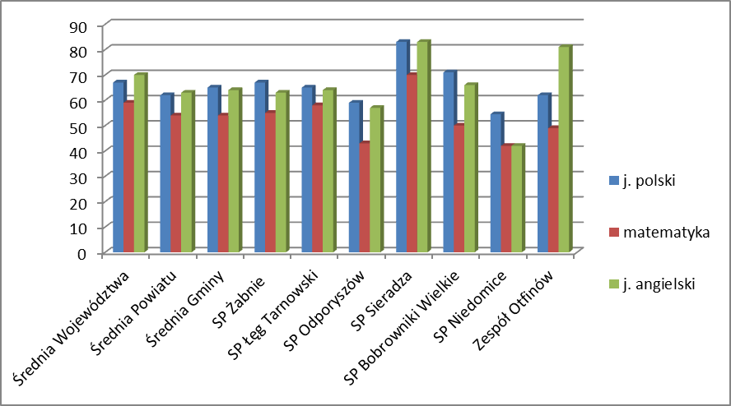

1. Absolwenci, promowanie i oceny z zachowania
Liczbę absolwentów, którzy ukończyli szkołę oraz uczniów, którzy nie otrzymali promocji do następnej klasy obrazuje tabela 29, a uczniów szkół, którzy otrzymali na zakończenie roku szkolnego świadectwa
z wyróżnieniem obrazuje tabela 30.

Tabela 29. Liczba absolwentów, którzy ukończyli szkołę i uczniów, którzy nie otrzymali promocji
w roku szkolnym 2023/2024
Lp. | Nazwa szkoły | Stan uczniów |  | Uczniowie
Lp. | Nazwa szkoły | ogółem | w tym oddział przedszkolny | Niesklasyfikowani | Niepromowani | wyznaczeni do egzaminu popraw. | Absolwenci
1. | SP w Żabnie | 356 | 0 | 0 | 0 | 0 | 14
2. | SP w Łęgu Tarnowskim | 183 | 0 | 0 | 0 | 1 | 14
3. | SP w Odporyszowie | 94 | 13 | 0 | 0 | 0 | 11
4. | SP w Sieradzy | 40 | 0 | 0 | 0 | 0 | 7
5. | SP w Bobrownikach Wielkich | 132 | 0 | 0 | 0 | 0 | 10
6. | SP w Niedomicach | 157 | 0 | 0 | 0 | 0 | 8
7. | ZSPiP w Otfinowie | 139 | 0 | 0 | 0 | 0 | 10
RAZEM |  | 1101 | 13 | 0 | 0 | 1 | 74

Tabela 30. Świadectwa z wyróżnieniem w roku szkolnym 2023/2024
Lp. | Nazwa szkoły | Liczba uczniów w szkole* | Liczba wydanych świadectw  z wyróżnieniem | % uczniów wyróżnionych w stosunku do ogólnej liczby uczniów uprawnionych
1. | SP w Żabnie | 188 | 90 | 48
2. | SP w Łęgu Tarnowskim | 107 | 46 | 43
3. | SP w Odporyszowie | 47 | 12 | 26
4. | SP w Sieradzy | 33 | 18 | 55
5. | SP w Bobrownikach Wielkich | 79 | 30 | 38
6. | SP w Niedomicach | 94 | 34 | 36
7. | ZSPiP w Otfinowie | 80 | 35 | 44

*świadectwa z wyróżnieniem mogą otrzymywać uczniowie klas IV-VIII szkół podstawowych. Ogólna liczba uczniów w szkole wykazana w tabeli nie obejmuje, więc uczniów klas I-III i oddziałach przedszkolnych.

Jak wynika z tabeli zdecydowana większość uczniów sprostała wymogom edukacyjnym i uzyskała promocje do kolejnej klasy. Znaczna jest grupa uczniów, których wyniki zasługiwały na wyróżnienie.

Tabela 31. Oceny dla uczniów z zachowania w roku szkolnym 2023/2024
Lp. | Nazwa szkoły | Zachowanie
Lp. | Nazwa szkoły | naganne | nieodpowiednie | poprawne | dobre | bardzo dobre | Wzorowe
1. | SP w Żabnie | 0 | 0 | 8 | 25 | 69 | 86
2. | SP w Łęgu Tarnowskim | 0 | 1 | 1 | 18 | 44 | 43
3. | SP w Odporyszowie | 0 | 0 | 2 | 21 | 16 | 8
4. | SP w Sieradzy | 0 | 0 | 0 | 2 | 4 | 27
5. | SP w Bobrownikach Wielkich | 0 | 0 | 2 | 9 | 39 | 29
6. | SP w Niedomicach | 0 | 0 | 0 | 6 | 33 | 55
7. | ZSPiP w Otfinowie | 0 | 0 | 1 | 16 | 29 | 34

Z powyższej tabeli 31 wynika, że najwięcej uczniów ma bardzo dobre i wzorowe zachowanie natomiast tylko 1 uczeń otrzymało ocenę gorszą niż poprawną.
SPIS TABEL
Tabela 1. Ludność gminy z podziałem na miejscowości na dzień 30.IX.2024 r. 5
Tabela 2. Liczba dzieci urodzonych w gminie Żabno w latach 2021 – 2024 wg. obwodów szkolnych zamieszkałych w Gminie. 5
Tabela 3. Stan organizacji przedszkoli w roku szkolnym 2023/2024 na dzień 30.IX.2023 r. 6
Tabela 4. Stan organizacji oddziałów przedszkolnych w roku szkolnym 2023/2024 na dzień 30.IX.2023 r. 6
Tabela 5. Stan organizacji szkół podstawowych w roku szkolnym 2023/2024 na dzień 30.IX.2023 r. 7
Tabela 6. Stan bazy lokalowej placówek oświatowych 8
Tabela 7. Stan wyposażenia w urządzenia specjalistyczne i zbiory biblioteczne. 9
Tabela 8. Rozliczenie subwencji i wykonania wydatków za 2023 r. 12
Tabela 9. Przeciętne zatrudnienie w poszczególnych placówkach w roku szkolnym 2023/2024 13
Tabela 10. Struktura zatrudnienia nauczycieli z uwzględnieniem poziomu wykształcenia 13
Tabela 11. Struktura zatrudnienia nauczycieli z uwzględnieniem posiadanego stopnia awansu zawodowego 14
Tabela 12. Średniomiesięczne wynagrodzenie nauczycieli w 2023 roku. 16
Tabela 13. Koszty związane z dokształcaniem nauczycieli w okresie od 1 stycznia 2024 r. do 30 września 2024 r. 17
Tabela 14. Dofinansowanie kosztów kształcenia młodocianych pracowników 18
Tabela 15. Kontrola obowiązku nauki 20
Tabela 16. Osiągnięcia uczniów w roku szkolnym 2023/2024 27
Tabela 17. Laureaci i finaliści w latach 2021 – 2024 31
Tabela 18. Liczba uczniów posiadających orzeczenie o potrzebie kształcenia specjalnego na dzień 30.09.2023 r. 32
Tabela 19. Liczba godzin dla nauczyciela współorganizującego proces kształcenia dla uczniów posiadających orzeczenie o potrzebie kształcenia specjalnego – stan na 30.09.2023 r. 33
Tabela 20. Pomoc psychologiczno-pedagogiczna w roku szkolnym 2023/2024 33
Tabela 21. Podział stypendium w okresie IX – XII 2023 39
Tabela 22. Podział stypendium w okresie szkół I – VI 2024 39
Tabela 23. Stypendia Burmistrza Żabna 40
Tabela 24. Wyprawka szkolna 2023/2024 dla uczniów posiadających orzeczenie o potrzebie kształcenia specjalnego 40
Tabela 25. Liczba uczniów korzystających z posiłków w szkołach w roku szkolnym 2023/2024 41
Tabela 26. Liczba uczniów dowożonych do szkół 42
Tabela 27. Liczba uczniów niepełnosprawnych dowożonych do Ośrodków Szkolno-Wychowawczych 43
Tabela 28. Wyniki egzaminu ósmoklasistów za rok szkolny 2023/2024 44
Tabela 29. Liczba absolwentów, którzy ukończyli szkołę i uczniów, którzy nie otrzymali promocji w roku szkolnym 2023/2024 45
Tabela 30. Świadectwa z wyróżnieniem w roku szkolnym 2023/2024 45
Tabela 31. Oceny dla uczniów z zachowania w roku szkolnym 2023/2024 46

SPIS WYKRESÓW
Wykres 1. Struktura zatrudnienia nauczycieli z uwzględnieniem poziomu wykształcenia 14
Wykres 2. Struktura zatrudnienia nauczycieli z uwzględnieniem posiadanego stopnia awansu zawodowego 15
Wykres 3. Liczba młodocianych którzy ukończyli naukę u pracodawcy w podziale na zawody w których byli szkoleni 19
Wykres 4. Wyniki egzaminów ósmoklasistów w roku szkolnym 2023/2024 44

